山东明泉新材料科技有限公司
突发环境事件综合应急预案

编制单位：山东明泉新材料科技有限公司
编制人：

发布人：
批准日期：2022年 月 日
执行日期：2022年 月 日

山东明泉新材料科技有限公司
修订日期：2022 年9月

突发环境事件综合应急预案批准页

编制：（人员签名） 年 月 日

复核：（人员签名） 年 月 日

批准：（人员签名） 年 月 日

突发环境事件综合应急预案发布令

为贯彻《中华人民共和国突发事件应对法》及其它国家法律、法规及有关文件的要求，有效防范应对突发环境事件，保护人员生命安全，减少公司财产损失，在集团公司环境保护委员会指导下，山东明泉新材料科技有限公司的环保部门组织相关部门和人员编制了《山东明泉新材料科技有限公司突发环境事件综合应急预案》。该预案是本单位实施应急救援的规范性文件，用于指导本单位针对突发环境事件的应急救援行动。
本预案是按照济南市生态环境局章丘分局统一要求，在对公司进行《环境风险评估报告》后，编制公司的应急预案体系。
本突发环境事件应急预案，于 年 月 日批准发布， 年 月 日正式实施。本单位内所有部门均应严格遵守执行。

山东明泉新材料科技有限公司

主要负责人：
年 月 日

目 录

1. 总 则 1
1.1编制目的 1
1.2编制依据 1
1.3适用范围 3
1.4应急预案体系 4
1.5工作原则 5
2.企业基本情况 6
2.1企业概况 6
2.2环境风险源基本情况 6
3. 环境风险源与环境风险评价 8
3.1环境风险源识别 8
3.2危险、有害性分析 8
4.组织指挥体系及职责 10
4.1建立应急组织体系 10
4.2 组织体系组成及职责 10
5.预防与预警 13
5.1环境风险源监控 13
5.2预警、措施、方式及预警人 15
5.3预警发布、调整与解除 16
6.应急处置 18
6.1应急响应 18
6.2抢险、救援及控制措施 20
6.3应急措施 25
6.4应急监测 29
6.5.信息报告与发布 33
6.6应急终止 33
7后期处置 33
7.1善后处置与恢复重建 34
7.2调查与评估 36
8.保障措施 37
8.1人力资源保障 37
8.2资金保障 37
8.3通讯与信息保障 37
8.4 应急物资储备保障 37
8.5 其它保障 38
9.监督管理 39
9.1应急培训与演练 39
9.2.奖励与责任追究 41
10.附则 41
10.1制定与修订 41
10.2应急预案实施 42
附件2 终端水布置图 44
附件3环境风险源： 45
附件4 雨水 清净下水和污水收集管网： 46
附件5公司交通路图、疏散路线图 48
附件6 应急响应行动程序 49
附件7 应急救援指挥组织机构 50
附件8 应急人员职责、姓名 51
附件9 应急抢险救援队伍及装备 52
附件10 相关外部电话 53
附件11 环保应急设施 55
附件12 公司周围环境目标、位置图 58
附件13 危险废物处理合同 59
附件14环境风险评价文件 65
附件15 主要危险物性质及应急处置措施 70

1. 总 则

1.1编制目的
（1）通过编制突发环境事件综合应急预案，建立健全突发环境事件应急机制，针对可能的突发环境事件，能够迅速、有序、高效地开展现场环境应急处理、处置，防止突发环境事件的发生或事态的进一步蔓延，保障公众的生命健康和财产安全，维护环境安全和社会稳定。
（2）能够使山东明泉新材料科技有限公司充分意识到采取应急措施的意义和重要性。提高山东明泉新材料科技有限公司预防突发环境事件的反应、应急能力，随时做好应急准备。
（3）能够促进山东明泉新材料科技有限公司规范化管理，提高公司应急能力，采取最佳事故救护措施，最大限度地减少人员和财产损失，将事故危害降到最低。
（4）能够加强企业与政府突发环境事件应对工作的衔接，服务于政府突发环境事件应急预案的编修，确保与政府突发环境事件应急预案有机衔接。
（5）根据《企业事业单位突发环境事件应急预案备案管理办法（试行）》（环发[2015]4号），每三年需对环境预案进行一次回顾性评估，按照情况对预案进行修订，本预案是对《山东明泉新材料科技有限公司突发环境事件综合应急预案》（2019版）的修订。

1.2编制依据
1、法律法规、规章、指导性文件
序号 | 文件名 | 颁布日期 | 实施日期
1 | 《中华人民共和国环境保护法（2014年修订）》 | 2014.04.24 | 2015.01.01
2 | 《中华人民共和国突发事件应对法》 | 2007.08.30 | 2007.11.01
3 | 《中华人民共和国大气污染防治法（2018年修订）》 | 2018.10.26 | 2018.10.26
4 | 《中华人民共和国水污染防治法（2017年修订）》 | 2017.06.27 | 2018.01.01
5 | 《中华人民共和国固体废物污染环境防治法（2020年修订）》 | 2020.04.29 | 2020.09.01
6 | 《中华人民共和国安全生产法（2021年修正）》 | 2021.06.10 | 2021.09.01
7 | 《中华人民共和国消防法（2021年修订）》 | 2021.04.29 | 2021.04.29
8 | 《突发事件应急预案管理办法》（国办发[2013]101号） | 2013.10.25 | 2013.10.25
9 | 《突发环境事件应急管理办法》（环境保护部令第34号） | 2015.04.16 | 2015.06.05
10 | 《突发环境事件信息报告办法》（环境保护部令第17号） | 2011.04.18 | 2011.05.01
11 | 《企业事业单位突发环境事件应急预案备案管理办法（试行）》（环发[2015]4号） | 2015.01.08 | 2015.01.08
12 | 《危险化学品安全管理条例（2013年修正）》 | 2013.12.07 | 2013.12.07
13 | 《危险废物污染防治技术政策》（环发[2001]199号） | 2001.12.17 | 2001.12.17
14 | 《国务院关于加强环境保护重点工作的意见》（国发[2011]35号） | 2011.10.17 | 2011.10.17
15 | 《国务院关于印发“十三五”生态环境保护规划的通知》（国发[2016]65号） | 2016.11.24 | 2016.11.24
16 | 《关于加强化学危险品管理的通知》（环发[1999]296号） | 1999.12.03 | 1999.12.03
17 | 《山东省环境保护条例》（2018年修订） | 2018.11.30 | 2019.01.01
18 | 《山东省突发事件应对条例》 | 2012.05.31 | 2012.09.01
19 | 《关于构建全省环境安全防控体系的实施意见》（鲁环发[2009]80号） | 2009.11.23 | 2009.11.23
20 | 《山东省人民政府办公厅关于印发山东省突发事件应急预案管理办法的通知》（鲁政办发[2014]15号） | 2014.03.27 | 2014.03.27
21 | 《山东省人民政府<关于山东省生态保护红线规划（2016-2020年）>的批复》（鲁政字[2016]173号） | 2016.08.15 | 2016.08.15
2、技术指南与标准规范
序号 | 文件名 | 颁布日期 | 实施日期
1 | 《产业结构调整指导目录》（2013年修正） | 2013.02.16 | 2013.05.01
2 | 《危险化学品重大危险源辨识》（GB18218-2018） | 2018.11.19 | 2019.03.01
3 | 《化学品分类和标签规范》（GB30000.2-GB30000.29） | 2013.10.10 | 2014.11.01
4 | 《建设项目环境风险评价技术导则》（HJ/T169-2018） | 2018.10.14 | 2019.03.01
5 | 《危险化学品目录》（2015版） | 2015.02.27 | 2015.05.01
6 | 《国家危险废物名录》（2021版） | 2020.12.25 | 2021.01.01
7 | 《危险废物贮存污染控制标准（GB18597-2001）》（2013年修订） | 2013.06.08 | 2013.06.08
8 | 《企业突发环境事件风险评估指南（试行）》（环办[2014]34号） | 2014.04.04 | 2014.04.04
9 | 《企业突发环境事件风险分级办法》（HJ914-2018） | 2018.02.05 | 2018.03.01
10 | 《企业突发环境事件隐患排查和治理工作指南（试行）》（环境保护部公告2016年第74号） | 2016.12.12 | 2016.12.12
11 | 《企业事业单位突发环境事件应急预案评审工作指南（试行）》（环办应急[2018]8号） | 2018.01.30 | 2018.01.30
12 | 《危险化学品单位应急救援物资配备标准》（GB30077-2013） | 2013.12.17 | 2014.11.01
3、上级预案
序号 | 文件名 | 颁布日期 | 实施日期
1 | 《国家突发公共事件总体应急预案》 | 2006.01.08 | 2006.01.08
2 | 《国家突发环境事件应急预案》（国办函[2014]119号） | 2014.12.29 | 2014.12.29
3 | 《山东省突发事件总体应急预案》（鲁政发[2012]5号） | 2012.02.06 | 2012.02.06
4 | 《山东省突发环境事件应急预案》（鲁政办字[2017]62号） | 2017.04.06 | 2017.04.06
5 | 《济南市突发事件总体应急预案》（济政发[2016]13号） | 2016.05.24 | 2016.05.24
6 | 《济南市突发环境事件应急预案》（济政办字[2017]67号） | 2017.09.05 | 2017.09.05
7 | 《济南市章丘区环境保护局突发环境事件应急预案》（章环字[2018]43号） | 2018.08.10 | 2018.08.10
4、其他参考资料
《山东明泉新材料科技有限公司突发环境事件风险评估报告》、《山东明泉新材料科技有限公司环境应急资源调查报告》。

1.3适用范围
（1）本应急预案适用的主体为山东明泉新材料科技有限公司。
（2）本应急预案适用的地理或管理范围为突发环境事件影响山东明泉新材料科技有限公司内部及周边环境保护目标。
（3）本应急预案适用的事件类别为山东明泉新材料科技有限公司由于污染物排放或自然灾害、生产安全事故等因素，导致污染物等有毒有害物质进入大气、水体、土壤等环境介质，突然造成或可能造成环境质量下降，危及公众身体健康和财产安全，或造成生态环境破坏，或造成重大社会影响，需要采取紧急措施予以应对的事件，主要包括大气污染、水体污染、土壤污染等突发性环境污染事件。
（4）本应急预案主要工作内容包括：突发环境事件预防与预警、突发环境事件应急处置、突发环境事件应急监测、突发环境事件后期处置等。

1.4应急预案体系
本预案是山东明泉新材料科技有限公司应对突发环境事件的应急预案，是指导山东明泉新材料科技有限公司对突发环境事件应急处置的指导性文件。
本预案是章丘区及济南市突发环境事件应急预案的一个单元，也是章丘区及济南市区域性应急体系的组成部分之一。本预案接受上级环境部门的应急领导和指挥，与章丘区政府各部门相关突发环境事件应急预案相衔接，掌握其突发环境事件应急相关文件内容，并参加相关演练，做到衔接到位并及时修正。
山东明泉新材料科技有限公司应急预案体系由《生产安全事故应急预案》、《突发环境事件应急预案》、《特种设备事故应急预案》、《重污染天气应急预案》组成，其中重污染天气应急预案由政府同意启动、调整、终止，企业负责响应管理；各预案既有独立性又有相互关联性，即可以独立启动也可以联动；当其他突发事件发生并引发突发环境事件时，突发环境事件的处置与其他事件的处置同时开展。
突发环境事件应急预案体系包括综合预案、三个专项预案和三个现场处置方案。能够全面覆盖本单位可能发生的各种类型的突发环境事件。
本应急预案由总则、基本情况、环境风险源与环境风险评价、组织指挥体系及职责、应急处理、后期处理、应急保障、监督管理、附则、附件组成。
山东明泉新材料科技有限公司突发环境事件应急预案体系见图1.4-1。
图1.4-1 山东明泉新材料科技有限公司突发环境事件应急预案体系图

1.5工作原则
（1）符合国家和地方有关规定和要求，并符合本单位突发环境事件应急工作实际。
（2）救人第一，以人为本。在人员生命、健康受到威胁的时候，要本着“救人第一”的原则，最大程度地保障企业人员和周边群众健康和生命安全。
（3）环境优先，先期处置，防止危害扩大。发生突发环境事件之后，要救环境优先于救财物，迅速有效采取先期处置，尽量消除或减轻突发环境事件的影响。
（4）平战结合，快速响应，科学应急。积极做好应对突发环境事件的思想准备、物资准备、技术准备、工作准备；加强对突发环境事件风险源的监测、监控并实施监督管理，建立突发环境事件风险防范体系，提高突发环境事件防范和处理能力；加强培训演练，充分利用现有专业环境应急救援力量。
（5）应急工作与岗位职责相结合。应急任务要细化落实到具体工作岗位。
（6）统一领导，分类管理，分级响应。加强企业各部门之间协同与合作，提高快速反应能力；针对不同污染源所造成的环境污染的特点，实行分类管理，充分发挥部门专业优势，使采取的措施与突发环境事件造成的危害范围和社会影响相适应。
（7）部门联动，与上级预案有机衔接。建立和完善部门联动机制，有关部门在接到突发事件报告后，要及时根据事件类型选择是否通报上级部门；与上级突发环境事件应急预案相衔接，掌握其突发环境事件应急相关文件内容，并参加相关演练，做到衔接到位并及时修正。

2.企业基本情况

2.1企业概况
山东明泉新材料科技有限公司成立于2016年9月9日，位于济南刁镇化工产业园，公司采用洁净煤气化技术实现企业转型升级项目产品为精甲醇，副产品为硫磺。精甲醇的产量为 60 万吨/年（公称能力）。硫磺的产量为12150 吨/年（干基）。厂区北靠水田路、农田，南靠集团内部的山东明化新材料有限公司，西靠山东晋煤日月化工有限公司、农田，东靠山东巴德士化工有限公司。现有员工500余名，其中生产一线的职工有320人左右，实行四班三倒制度，正常白班约260人，夜间约160人。全厂分气化事业部、合成事业部、动力事业部等六个事业部。企业建有气防站，同时挂牌“济南市危险化学品章丘救援队”，具有区域救援救护职能。有规范配置空气呼吸器等安全环保应急及检测设施。厂区距水寨医院2km、距园区消防中队2km，距离章丘区消防大队、章丘区医院等社会救援体系30km。

2.2环境风险源基本情况
2.2.1生产、使用、储存物料的基本情况
表2-1：危险物质情况一览表
序号 | 部位  名称 | 构成重大危险源的  危险化学品名称 | 临界量  t | 实际量  t | q₁/Q₁+q₂/Q₂  +…+q_{n}/Q_{n} | 是否单独构成重大危险源 | 是否构成重大危险源
1 | 生产  装置 | 氢气 | 5 | 7.12 | 15.78＞1 | 是 | 是
1 | 生产  装置 | 一氧化碳 | 20 | 74.97 | 15.78＞1 | 是 | 是
1 | 生产  装置 | 硫化氢 | 5 | 0.85 | 15.78＞1 | 是 | 是
1 | 生产  装置 | 甲烷 | 50 | 0.02 | 15.78＞1 | 是 | 是
1 | 生产  装置 | 氧 | 200 | 1960 | 15.78＞1 | 是 | 是
1 | 生产  装置 | 氨 | 10 | 5.97 | 15.78＞1 | 是 | 是
1 | 生产  装置 | 液化石油气 | 50 | 0.50 | 15.78＞1 | 是 | 是
1 | 生产  装置 | 甲醇 | 500 | 13.89 | 15.78＞1 | 是 | 是
2 | 甲醇成品罐区 | 甲醇 | 500 | 20180.70 | 40.36＞1 | 是 | 是
3 | 甲醇中间罐区 | 甲醇 | 500 | 9283.12 | 18.57＞1 | 是

厂区生产装置、甲醇中间罐区、甲醇成品罐区单独构成重大危险源，厂区整体已构成重大危险源。
2.2.2环境风险评价工作等级确定
根据《企业突发环境事件风险报告》结论：山东明泉新材料科技有限公司为同时涉及突发大气和水环境事件风险的企业，风险等级为较大[较大-大气（Q3-M1-E2）+较大-水（Q3-M1-E2）]。
2.2.3污染物产生源及排放情况
（1）大气污染物
厂区地处当地大气环境功能区二类区，排放的大气污染物主要是锅炉燃烧废气和装卸过程中产生的扬尘。
现有锅炉所排放烟气执行《火电厂大气污染物排放标准》（GB13223-2011）及《山东省火电厂大气污染物排放标准》（DB37/664-2019）超低排放第2号修改单标准限值要求及《山东省区域性大气污染物综合排放标准》（DB37/2376-2019）表2大气污染排放限制重点控制区域限值要求。控制指标如下：
氮氧化物≤50mg/m³，二氧化硫≤35mg/m³，颗粒物≤5mg/m³
（2）水污染物
厂区生产过程中产生的工业废水主要为气化工段洗涤废水、甲醇精馏废水、中水处理站排水、清洗废水、生活污水和初期雨水，进公司终端水处理站，采用“双A/O生物活性污泥法”工艺处理合格，流经生物指示池，经在线监测后排入光大水务（章丘）运营有限公司二厂集中深度处理。
公司废水排放执行《山东省小清河流域水污染综合排放标准》(DB37/3416.3－2018)重点保护区标准、济南市人民政府办公厅《关于提高部分排污企业水污染物排放执行标准的通知》（济政办字【2011】49号）和章丘区政府的要求，控制指标如下：
CODcr≤40mg/l，SS≤20mg/l，氨氮≤2mg/l，PH=6-9。
（3）固体废物
一般固体废物主要有气化炉渣、锅炉灰渣和烟气除尘器细灰等，分别卖给有资质的单位作为建材原料综合利用。
危险废物主要为废矿物油、变换催化剂、甲醇合成催化剂等。废矿物油由废油回收池回收废油水产生，危险废物代码：HW08，危险特性：T,I，2019年产生0.58吨，2020年产生4.25吨，2021年产生30.77吨；全部委托有资质的单位安全处置。变换催化剂2022年产生93.24吨，合成催化剂2021年产生169.11吨，全部委托有资质的公司处置。
2.2.4污染物处理情况
1、废气处理设施。锅炉烟气采用布袋除尘器，除尘效率99.9%；采用SCR脱硝，效率60%；脱硫装置采用湿式氨法脱硫，处理设施共两套一开一备，单套处理能力80万立方米/小时，脱硫效率为95%。
2、废水处理设施。现有废水处理设施一套，处理能力为260吨/小时，采用双A/O生化法处理工艺。并配套多个雨水、应急池，详细情况见表2-4。
表2-4 事故应急池分布情况
名 称 | 容积（m³） | 位 置 | 名 称 | 容积（m³） | 位 置
雨水池 | 600 | 污水处理装置东侧 | 生产水事故应急池 | 6000 | 污水处理站
初期雨水池 | 12500 | 污水处理装置南侧 | 库区事故应急池 | 300 | 成品罐区

3. 环境风险源与环境风险评价

3.1环境风险源识别
根据《危险化学品重大危险源辨识》（GB18218-2018）和《企业突发环境事件风险分级方法》（HJ941-2018），我公司共确定2个环境风险源场所，加上1个危险废物仓库，共3个环境风险源；煤气CO、甲醇、液氨、危险废物四种风险物质；火灾爆炸、泄漏、中毒、设备故障四种风险类型。
风险源及其物质贮存方式见表3-1。
3-1 风险源及主要原辅材料贮存方式一览表
序号 | 风险源 | 物质 | 贮存方式 | 最大容积（m³） | 个 数 | 总容积  （m³） | 风险类型
1 | 主装置区 | 甲醇  液氨  煤气 | 立罐 常压  卧罐 承压  系统 承压 | 5000 | 13 | 12860 | 火灾爆炸、泄漏、中毒、设备故障
2 | 成品罐区 | 甲醇 | 内浮顶罐 常压 | 10000 | 4 | 30000 | 火灾爆炸、泄漏、中毒、设备故障
3 | 危废仓库 | 废矿物油 | 桶 | -- | -- | -- | 火灾爆炸、泄漏、中毒、设备故障

3.2危险、有害性分析
3.2.1主要危险、有害性分析：
1、火灾爆炸突发事故造成大气、废水外排危险分析
生产过程中多种物料(如甲醇、煤气、液氨等)都是可燃、易燃物质，在运输、装卸、储存、使用过程中，存在发生火灾爆炸的危险。各危险物料火灾爆炸危险特性见表3-2。
表3-2主要危险物料火灾爆炸特性
物料名称 | 性 质 | 爆炸极限(%) |  | 闪 点(°C) | 燃 点(°C)
物料名称 | 性 质 | 下限 | 上限 | 闪 点(°C) | 燃 点(°C)
甲醇 | 中闪点易燃液体 | 6.0 | 36.5 | 11 | 455
氨 | 有毒气体 | 15.7 | 27.4 | -- | 651
煤气CO | 易燃气体（有毒） | 12.5 | 74.2 | <-50 | 609（空气中）
甲醇生产中的每一个生产工序或工段都涉及高温高压下工作的容器和运送高压介质的管道。一旦超压，就会使压力容器或输送管道破裂发生物理性爆炸，随后还会引起容器内介质外泄燃烧产生二次爆炸。同时，在高温下达到或超过自燃点的易燃物质容易引起自燃或引发爆炸，高压可使可燃气体爆炸极限加宽。处于高压下的可燃气体一旦泄漏，气体体积会迅速膨胀，与空气混合易形成爆炸性混合气，加之泄漏产生静电或其它火源而导致火灾爆炸。或因火灾爆炸事故后，化工原料燃烧不完全产生有毒有害气体，对大气环境造成影响，同时对人的身体构成毒害；
在对火灾爆炸事件处置过程中，会产生大量的冲洗和消防废水，应将这部分废水收集于事故池内，根据检测结果确定处理方案。
2、设备问题造成大气、废水超标外排危险、污染土壤分析
储罐防雷、防静电设施失效，在雷雨天气储罐遭受雷击或产生电火花；储罐本身存在质量问题，或物料使罐底腐蚀穿孔，导致物料泄漏；储罐进出口连接外接头、阀门、法兰等密封圈密封不严或破损，使危险物料发生跑、冒、滴、漏等泄漏事故。物料泄漏挥发，会对大气造成污染；
锅炉烟气、污水处理等治理设施出现故障，会造成超标污染物直接外排。
发生以上环境事件时，其溢出化学介质会对大气造成污染，在对跑、冒、滴、漏等泄漏事件处置过程中，同时会产生大量的污水，应将这部分废水收集于事故池内，根据检测结果确定处理方案；
发生泄漏进而引发火灾环境事件时，其溢出化学介质不及时收集或防渗不好，会对土壤造成污染，在对跑、冒、滴、漏等泄漏事件处置过程中，对产生的大量的污水，收集不当也会对土壤造成污染。
3.2.2相关公用工程危险性分析
供配电系统故障，如变压器爆炸着火、油开关短路和电缆着火等引发生产装置停滞，处置不得引发环境事件；锅炉供汽、仪表风系统、DCS自动控制系统发生故障时，也会引发环境事件。
3.2.3危险类型识别结果
根据以上使用、储存物质的火灾爆炸及毒性、物质的危险性类别、重大危险源识别、主要危险有害性分析和相关公用工程危险性识别，本公司的危险识别结果如表3-3所示。
表3-3 危险识别结果
序号 | 风险类别 | 评价内容 | 事故可能造成的后果
1 | 火灾爆炸 | 化学品储罐 | 爆炸事故对周围环境的影响
2 | 化学品泄漏 | 化学品储罐 | 化学品进入气水土环境，对环境的影响
3 | 中毒 | 生产及储存系统 | 人员伤害
4 | 设备事故 | 锅炉烟尘超标 | 对大气环境的影响

3.3环境风险确定
表3-4 环境风险结果
序号 |  | 结果 | 备注
1 | 环境风险物质 | 煤气CO、甲醇、液氨、危险废物 | 四种
2 | 环境风险类别 | 火灾爆炸、化学品泄漏、中毒、设备事故 | 四类
3 | 环境风险单元 | 主装置区、成品罐区、危废仓库 | 三个
4 | 环境风险评价等级 | 一级两个
5 | 环境风险等级 | 较大环境风险[较大-大气（Q3-M1-E2）+较大-水（Q3-M1-E2）] | 较大

4.组织指挥体系及职责

4.1建立应急组织体系
成立事故应急救援指挥领导小组，由组长巩波，副组长高振波、张其文、王晓东及各部门负责人员组成，下设应急救援办公室（设在安全环保事业部、夜间在生产事业部调度指挥平台）。
应急救援办公室职责：负责日常应急管理事务与协调，定期对应急预案进行更新，组织大班对应急预案进行演练。如在夜间及节假日出现初级险情时，当班调度为临时总指挥全权负责应急指挥，同时汇报移交当值生产公司级领导、公司值班人员。由指挥领导小组组织处置，由总经理任总指挥，由副总经理任副总指挥，负责公司应急救援工作组织和指挥。

4.2 组织体系组成（详见附件2）及职责
4.2.1应急领导小组

应急救援指挥部

总指挥：巩波
副总指挥：张其文、高振波、王晓东

通讯联络及现场处置组
应急保障组
医疗警戒组
消防洗消组
处置外协及事故调查组（专家）
环境应急监测组

总指挥：总经理 巩 波 13953127733
副总指挥：副总经理： 高振波 13864115176 张其文 13864103591
王晓东 13793109770
区域指挥：各事业部负责人。
保障体系：厂区医院电话：83550120 医疗机构：120
公司救援电话（气防站）：83250119
24应急电话（调度室）：83253013 83253324
行动支持电话：公司环委办：83253321
4.2.2组织体系的职责
（1）贯彻执行国家、当地政府、上级主管部门关于突发环境事件发生和应急救援的方针、政策及有关规定。
（2）组织制定、修改突发环境事件应急救援预案，组建应急救援队伍，有计划地组织应急救援培训、演习和考核。
（3）审批并落实突发环境事件应急救援所需的监测仪器、防护器材、救援器材等的购置。
（4）检查、督促做好突发环境事件的预防措施和应急救援的各项准备工作。督促、协助有关部门及时消除有毒有害物质的跑、冒、滴、漏。
（5）批准应急救援的启动和终止。
（6）及时向上级有关部门报告突发环境事件的具体情况，必要时向有关单位发出增援请求，并向周边单位通报相关情况。
（7）组织指挥救援队伍实施救援行动，负责人员、资源配置、应急队伍的调动。
（8）协调事件现场有关工作。配合政府部门对环境进行恢复、事件调查等工作。
（9）负责对员工进行应急知识和基本防护方法的培训，向周边企业、敏感点等提供本单位有关危险化学品特性、救援知识等的宣传材料。
4.2.3应急领导小组及应急指挥体系职责
表4-1应急领导小组及应急指挥体系职责
序号 | 名称 | 职 责 | 备注
1 | 总指挥 巩波 | 1、组织指挥全厂的应急救援工作。2、组织现场救援，同时做好与上级部门的联系、协调工作，组织事故原因调查、分析；与园区相邻企业协同救援。
2 | 副总指挥 张其文、高振波、王晓东 | 1、协助总指挥负责应急救援的具体指挥工作。2、总指挥不在时行使总指挥职责。
3 | 环境应急监测组 | 组长：环保事业部副经理 陈蒙蒙  成员：环保员、化验员  职责任务：1、负责事件报警、情况通报及处置工作。2、负责自救资源使用和增援力量的引导，污染物的处置；3、负责组织事件中水、气、土壤等环境污染检测工作；4、对抢救现场提出合理化排放处置建议；5、对大气、水进行严密检测、及时提供环境样数据，防止污染源对区域外引起二次污染。
4 | 通讯联络及现场处置组 | 组长：生产经理 李涛  职责任务：1、负责事故处置时储运系统作业关、停调度工作；2、事故现场通讯联络和对外应急报警、救援联系；3、负责事故现场应急处置及有害物质控制工作；  通讯联络组长：当班主调度。  成员：当班副调度、当班工长  职责任务：出现险情后及时联系突发事件的车间主任，组织初期的抢险救援及采取必要的控制措施，并及时汇报指挥部成员。  现场处置组组长：各部门经理，  成员：事故单位班组长及岗位操作人员  职责任务：事故设施、设备抢修、堵漏，突击转移危险物品和现场受困人员
5 | 消防洗消组 | 组长：安全经理 吕永新  职责任务：负责安全制度贯彻落实，做好风险管控。  成员：非事故单位班组骨干人员  职责任务：现场实施灭火、洗消、防污染抢险。
6 | 应急保障组 | 组长：设备经理 高绍强  职责任务：协助总指挥负责工程抢险、抢修的现场指挥和抢险物资的供应和运输，各类检修器械的调配安排等工作；  成员：事故车间设备经理、保全组长、电工、仪表组长  职责任务：1、做好现场应急救援、抢修工作，为指挥部提出事故抢救中电气系统的处理建议及提供抢救所需设备和备品备件。2、组织联系供应部门提供抢险救援物资。
7 | 医疗警戒组 | 组长：职工医院院长 魏春兰  职责任务：现场医疗救护指挥接洽及中毒、受伤人员分类抢救、院前救护。  成员：非事故车间工长、保卫科及医务人员  职责任务：1、组织指导员工进行疏散、撤离，疏散到安全区域后进行清点人数，安抚人员情绪。2、对现场治安、设置警戒与增援指引向导；3、负责现场医疗急救，初期的救援工作，联系通知医疗机构救援，陪送伤者。
8 | 处置外协及事故调查组 | 组长：技术经理 王春丽  职责任务：1、负责技术支持和与专家组对接。2、分析事故发生原因，危害程度，制定事故后续处理改进措施。
4.2.4夜间、节假日及园区协救
夜间、节假日由公司值班领导负责组成临时指挥系统，在公司指挥系统人员未到之前行使指挥系统职责、权利，并负责向公司指挥系统汇报事件、抢险有关情况。
园区协救，由总指挥确定是否通知园区相邻到位进行协救；发挥公司气防站（济南市危险化学品章丘应急救援队）优势，按照上级环保、安监部门要求，及企业需要，及时出动救援力量，参与事件救援。

5.预防与预警

5.1环境风险源监控

5.1.1监控方式
本企业风险源监控应遵循以下原则：
（1）“安全第一，预防为主，综合治理”的原则；
（2）分级负责，分工协作的原则；
（3）以建立事故的长效管理和应急处理机制为根本原则。
针对公司存在的风险，采取相应的风险防范措施，建立应急监控和报警系统，加强报警仪的监护和管理，对重要的设备运行状态、重点区域进行监控。主要措施有：
（1）公司厂区内在各处安装摄像头，监控公司内日常活动；
（2）公司在生产厂区内设置可燃有毒气体报警装置640台，各环境风险源内的敏感泄漏区均安装报警仪，当可燃有毒气体在空气中的浓度达到爆炸下限（LEL）的25%时，便发出声光信号报警，以提示尽快进行排险处理。
（3）控制室内安装各类监控设备的显示器及报警器，操作人员在控制室内监控公司内总体情况及运作情况；
（4）操作人员每天定时到厂区内查看情况，检查各种设备是否正常运行，有无泄漏；
（5）公司内生产部门安排开、停车、检修前，以文件形式通知公司内各部门；
（6）公司内及时通过网络、上级部门文件等方式接收停水、停电通知、天气预报、气象灾害预警等信息；
（7）全公司生产过程采用DCS自动化仪表控制系统及安全SIS系统进行自动控制，各操作参数报警、越限联锁及机泵、阀门等联锁主要通过连锁控制。各环境风险源采用配套的温度、压力、液位远程控制系统和视频监控，一旦发生事故，能立即通过远程控制系统切断泄漏源。
（8）配备完善消防系统，配有完善的安全消防设施。各重点部位、罐区设置自动控制系统控制和完善的报警联锁系统、以及消防水、泡沫灭火系统和ABC类手提式、推车式干粉灭火器等消防设施。
（9）装置内各工段实行废水收集和雨污分流设施，以事业部为单位设有带控制的排水口，配备必要的环保监测仪器，做到定时检测、监控排放。
5.1.2监控信息分析研判的方式方法
公司接收监控信息后，根据相关监控信息和公司内应急能力，结合公司自身实际进行分析研判。主要监控信息包括：
（1）发生生产安全事故可能次生突发环境事件时；
（2）被监控物质的浓度等指标超过预警系统设置阈值时；
（3）通过对主要工段和生产系统各环节监控，发现生产指标、参数及状态偏离正常值时；
（4）环境风险防控设施或污染处理设施异常，不能正常发挥作用时；
（5）气象部门等通知有极端天气发生或其他地质灾害预警时。

5.2预警、措施、方式及预警人
表5-1预警及措施一览表
预警级别 | 三级 | 二级 | 一级
警色 | 蓝色预警 | 橙色预警 | 红色预警
预警情形 | 1.现场发现可能发生泄漏或火灾迹象的，若发生影响范围可以控制在本工段内的；  2.可燃气体检测系统发出警报；  3.遇雷雨、强风、极端高温、汛涝等恶劣气候；  4.其他异常现象 | 1.若发生火灾或泄漏征兆，在短时间内可处置、控制在本单位内，不会对周边装置线产生影响的情况。  2.设备、设施严重故障，将会导致泄漏、火灾爆炸等重大环境事件的。  3、发生三级预警情况的事故时 | 1、发现若发生火灾爆炸或泄漏事故，污染物有可能流入水域或扩散到周边社区、企业的情况。  2、发生二级预警情况的事故时
预警方式 | 现场人员立即报告所在部门负责人、值班调度、环保事业部，部门负责人或调度室现场情况，按照现场处置方案进行现场处置，环保部门视情况协调相关部门进行现场处置，落实巡查、监控措施；如隐患未消除，应通知相关应急部门、人员作好应急准备。 | 现场人员或调度向环保部门报告，由环保部门根据情况负责上报公司有关部门，公司应急指挥部做好启动二级应急准备。 | 现场人员报告值班调度，调度核实情况后立即报告总经理，公司应急指挥中心组织启动公司预案并汇报集团。有可能启动上级应急预案，将现场情况汇报章丘区政府相关部门，做好启动一级应急准备。
预警方式 | 以上预警信息报告通知，遇非工作日时，通知值班调度和总值班人员，并及时报告应急指挥中心总指挥和有关人员；特殊情况下，可越级上报。
预警人 | 现场人员 | 事业部领导 |  | 公司领导

5.3预警发布、调整与解除
5.3.1预警发布
1、内部信息报告与通知
（1）公司安全环保管理人员为24小时值班，一旦发生事故，立即通过内、外线电话与有关应急救援部门、人员联系；
（2）公司有关应急指挥成员的手机实行24小时开机，发生紧急情况时立即通过手机联系、传达有关应急信息和命令；
（3）自动报警装置：发生泄漏时可在相应岗位自动声光报警；
（4）人工报警：辖区现场人员发现火灾或泄漏时，立即通过现场手摇报警器、呼叫、内线电话报警；
（5）事故信息报送：发现事故人员立即通过手机或内线电话向调度或部门经理报告，接报人立即通过电话向总经理或副总经理报告相关内容、并通知环保部门，同时指挥现场处置。总经理或环保总监到达事故现场后，视事故程度、应急等级立即发出应急救援指令，提出应急响应级别，启动相应应急预案。
2、外部信息报告与通报
发生火灾、爆炸、中毒、重大伤亡事故和重（特）大环境污染和人员伤害等事故，总指挥在了解情况后，立即向政府应急办、生态环境局等部门报告，其他政府部门的信息上报，由总指挥或指令有关人员立即通过电话或派人员向政府有关部门报告、通报事故情况。
发生火灾、爆炸、中毒、重大伤亡事故和重（特）大环境污染和人员伤害等事故，总指挥在了解情况后立即通过电话通知通讯联络组，通讯联络组立即通过电话向周边可能受影响的居民、单位通报。通报内容包括事件已造成或者可能造成的污染情况、居民或单位避险措施等。
3、事故报告基本要求与内容
（1）内部报告基本内容：
①事故地点、时间以及设备设施；
②事故类型：泄漏、火灾、爆炸及事故伴生影响等；
③涉及物质；
④事故简要经过；
⑤已造成或者可能造成的污染情况，有无人员伤亡与被困人员；
⑥已采取的应急措施。
（2）政府部门、生态环境部门报告基本内容：
①企业名称及周边概况；
②事故地点、时间以及设备设施；
③事故类型：泄漏、火灾、爆炸及事故伴生影响等；
④涉及物质；
⑤事故简要经过，事故可能的原因、影响范围和事态发展趋势；
⑥已造成或者可能造成的污染情况，有无人员伤亡与被困人员；
⑦已采取的应急措施；
⑧要增援和救援的需求；
⑨警示事项和咨询电话。
（3）向周边可能受影响的居民、单位通报基本内容：
①企业名称；
②事故地点、时间；
③事故类型：泄漏、火灾、爆炸及事故伴生影响等；
④涉及物质；
⑤已造成或者可能造成的污染情况；
⑥居民或单位避险措施。
注：内部报告、外部报告待接报人挂电话后才搁电话；报告时应使用普通话。
5.3.2预警调整
总指挥接到汇报后，迅速做出判断，确定警报和响应级别。如果重大人身伤害事故或事故救援无效、失去控制扩大时，则预警升级，启动相应级别应急救援预案，预警调整信息的调整发布，可通过固话、手机、人员通知等通讯渠道逐点通知等方式进行。信息发布应当及时、准确、全面。在预警信息调整发布前，须经总指挥批准。
5.3.3预警解除
各工作组工作完成，岗位人员反馈险情已排除，总指挥宣布警情解除，人员回位
1、应急终止条件。当符合以下条件应确认应急救援工作结束：
（1）事故现场得到控制，事件条件已经消除；
（2）泄漏已降至规定限值内；
（3）事故造成的危害已被彻底清除，无继发可能；
（4）事故现场的各种专业应急处置行动已无继续的必要。
2、事故终止程序
（1）现场救援指挥部确认终止时机；
（2）现场救援指挥部向各专业应急救援队伍下达应急终止命令；
（3）应急状态终止后，继续进行现场监测，直到其它补救措施无需继续进行为止。
3、事故应急救援结束后事项
（1）事故抢险结束后，指挥部宣布应急救援终止，通知相关部门和周边社区人员返回；向上级有关部门汇报；
（2）计算事故损失和工伤情况，经指挥部批准抢修组进入现场进行抢修，抢修方案由设备中心确定，维修相关人员执行。
（3）在恢复开车前必须经总指挥认可，并接总指挥通知后，方可做恢复生产准备。
（4）恢复生产后，要尽快清理现场，对事故中遭到破坏的设备、管道、公司房尽快进行拆除或恢复，已达文明生产要求。
（5）在事故对外联系中，总指挥是公司发言人，禁止他人谣传、误传、造成不良影响。
（6）制定预防措施，防止重复事故发生。
（7）环保事业部负责事故信息的编写，要对救援工作进行全面总结，出具总结报告，上报审核、修改和相应分公司范围内发布。如有必要，应上报集团有关部门。由集团向上级有关部门及外界新闻媒体等通报事故信息。
4、总结及处理。环保事业部对本次险情处理做出总结，领导作处理意见。

6.应急处置

6.1应急响应
6.1.1分级响应机制
按照事故可控性、严重程度和影响范围及处理事故所需的资源援助范围，将事故应急响应分为三级应急状态（一般或轻微事故或事件），二级应急状态（较大事故），一级应急状态（重、特大事故）。
表6-1响应状态、应急指挥及结束上报
响应级别 | 三级 | 二级 |  | 一级
警色 | 蓝色响应 | 橙色响应 |  | 红色响应
响应情形 | 1.现场发现存在泄漏或火灾迹象的，且影响范围可能控制在本工段内的；2.可燃气体检测系统发出警报；3.遇雷雨、强风、极端高温、汛涝等恶劣气候；4.其他异常现象 | 1.已发生火灾和泄漏，在短时间内可处置、控制在本单位（或分厂区）内，未对周边装置线产生影响的事故时；2.设备、设施严重故障，将会导致泄漏、火灾爆炸等重大环境事件的。 |  | 已发生火灾爆炸和大面积泄漏事故，泄漏已有可能流入水域或扩散到周边社区、企业；再发展或已预示着超出本企业控制能力的事件。
响应方式 | 现场人员立即报告事故发生部门负责人、值班调度、环保部门，部门负责人或调度视现场情况，按照现场处置方案进行现场处置，安保部门协调相关部门进行现场处置；如隐患未消除，应通知相关应急部门、人员作好应急准备。 | 现场人员或调度向环保部门报告，由环保部门根据负责上报公司有关部门，公司应急指挥部启动二级应急预案并汇报集团。 |  | 现场人员报告值班调度，调度核实情况后立即报告总经理，公司应急指挥中心组织启动公司预案并汇报集团，有可能启动上级应急预案，将现场情况汇报章丘区政府部门，做好启动应急预案准备。
响应方式 | 遇政府成立现场应急指挥部时，移交政府指挥部人员指挥，并介绍事故情况和已采取的应急措施，配合协助应急指挥与处置。
响应指挥人 | 指挥由值班调度或现场最高职务人员；同时也是应急结束命令下达人员（后同）。 |  | 由现场指挥组成员执行，包括环保总监、生产副总经理、当班调度。 |  | 由公司应急指挥领导小组总指挥执行或授权副总指挥
应急结束条件 | 1.火源已得到控制、扑灭，现场检查确认无残余火种、热源，无物料泄漏；2.受伤人员已得到有效的救治，失踪人员已确认查实；3.现场事故设备、设施、建筑已检查确认无危险隐患或可能发生次生危害；4.泄漏物已得到控制，现场经检测污染物浓度已达标。
应急结束上报 | 1.通知本单位相关部门、周边企业（或事业）单位、社区及人员事件危险已解除；2.对暴露在现场中的工作人员、应急行动人员和受污染设备进行清洁消洗；3.事件情况上报事项；4.需向事件调查处理小组移交的相关事项；5.事件原因、损失调查与责任认定；6.应急过程评价；7.事件应急救援工作总结报告；8.突发环境事件应急预案的修订；9.维护、保养应急仪器设备。
应急响应流程图见6.1-1。
图6.1-1 应急响应流程图

6.2抢险、救援及控制措施

6.2.1内部应对突发环境事件的原则性措施
（1）内部控制污染源
一旦发生突发环境事件，应急行动小组要在第一时间进入事故现场。针对事故源迅速、准确、有效的实施应急救援。按照“先控制，后处理”的原则，迅速实施先期处置，优先控制污染源，尽快阻止污染物继续排放外泄。
（2）研判污染范围
应急指挥部根据环境风险评估报告中的风险分析和情景构建内容，研判污染范围，采取科学有效的措施，尽量避免和减少人员伤亡，确保人民群众生命安全。
（3）控制污染扩散
尽可能控制和缩小已排出污染物的扩散、蔓延范围，把突发环境事件危害降低到最小程度。
（4）开展应急处置
按照《突发环境事件应急预案》开展应急处置，应急处置要立足于彻底消除污染危害，避免遗留后患。

6.2.2外部应对突发环境事件的原则性措施
（1）企业外部应急措施
当突发环境事件可能或已经对公司外部环境产生影响时，由应急总指挥或应急总指挥指定人员通过电话报告当地人民政府、生态环境保护部门，请求启动上级应急预案，防止突发环境事件进一步扩大；由通讯组向周边可能受影响的居民、单位通报。
（2）配合当地人民政府的响应措施
①在当地政府或有关部门介入后，指挥权移交至上级政府或有关部门，接受上级政府或有关部门统一指挥；
②在当地政府或有关部门介入后，公司内部应急装备和物资接受上级政府或有关部门统一调配；
③配合当地政府向社会发布与公众有关的突发环境事件预测信息和分析评估结果；
④配合当地政府和相关部门向社会发布可能受到突发环境事件危害的警告，宣传避免和减轻危害的常识，公布咨询电话；
⑤配合环境监测机构进行应急监测工作，实时对产生的环境污染进行数据记录，并采取相应的具有针对性的应急治理措施。
（3）对当地人民政府应急措施的建议
①当事件有扩大趋势时，根据事件扩大后的影响范围、影响程度及气候条件，提出相关人员撤离事件现场及请求相关部门、单位援助的建议；
②当事件有扩大趋势时，评估事件扩大后的影响范围，由应急总指挥向当地政府提出附近群众疏散的建议；
③根据事件扩大后的情况建议当地政府采取相应抢救、救援及控制措施。

6.2.3水环境突发事件一般处置措施
（1）切断污染源的程序与措施
遇液态环境风险物质泄漏时，公司应在确保人身安全的情况下，应采取堵漏、及时倒罐（桶）等方式，切断泄漏源。
（2）防止污染源扩散的原则性安排
①通过源头控制，启动截流措施，可以通过修筑围堰防止事故废水和消防废水进入水体和下水管道；也可以通过采用砂土或其他合适的材料对液态污染物进行覆盖、吸附。
②启动雨水系统、事故排水系统防控措施，为控制污水不出厂界，应切断雨水总排口阀门，将事故废水和消防废水控制在公司内部。
③如事故废水和消防废水不能控制在公司内，需及时报告济南市生态环境局章丘分局，请求支援。
（3）事故处理过程中产生的次生、衍生污染消除措施
①事故处理结束后，根据事故废水和消防废水检测成分，视成分送污水处理站处理或委托危废处置单位处置。
②事故处理结束后，产生的固体废物交危废处置单位处置。

6.2.4大气环境突发事件一般处置措施
（1）切断污染源的程序与措施
①遇气态环境风险物质泄漏时，公司应在确保人身安全的情况下采取关闭阀门、停止相关设备工作等方式，切断泄漏源；没有阀门的情况下，要及时通过堵漏的方式控制泄漏源。
②遇液态易挥发环境风险物质泄漏时，公司应在确保人身安全的情况下，应采取及时倒罐（桶）等方式，切断泄漏源。
（2）防止污染源扩散的原则性安排
①启动易燃易爆、有毒有害气体紧急处置装置，采取覆盖吸附、喷淋、稀释、收容等措施，防止污染源扩散。
②如遇火灾、爆炸情况的发生，采取有效措施扑灭火灾。
③根据环境风险评估报告中的风险分析和情景构建内容，划定受影响区域。
④及时向当地政府和生态环境环保部门报告，根据事故当时风向，通报下风向可能受影响的居民和企业，配合当地政府，组织公众避险。避险的方式包括避免（减少）外出、密闭住户窗户等措施，并保持通信畅通以听从指挥。必要时组织受影响的公众撤离至安全区域。
（3）事故处理过程中产生的次生、衍生污染消除措施
①事故处理结束后，喷淋、稀释过程产生的废水及消防废水，视废水检测成分送污水处理站处理或委托危废处置单位处置。
②事故处理结束后，产生的固体废物交危废处置单位处置。

6.2.5抢险、救援方式、方法及人员的防护、监护措施
（1）救援人员防护、监护措施
救援人员实施抢险时，一定要站在上风向，服从现场总指挥的统一指挥。到现场抢险时不能一人到现场，要两人以上方可进入现场；进入现场前首先要检查防护用品有效性，然后要戴好防护用品方可进入现场；进入后，要随时保持与现场指挥保持联系，以便及时实施救援。
（2）现场急救初步措施
现场救治应根据受害人的具体情况，污染物质的化学性质，采取针对性的安全救治措施，超出现场救治能力时，必须尽快联系就近医院救治。
要求现场救治人员掌握常用的急救措施，并灵活运用。
急救原则：先救命，后疗伤；
急救步骤：止血、包扎、固定、救运。
根据现场受伤人员情况，现场急救可采取急救初步措施。

6.2.6突发环境事件的疏散、撤离
（1）事故现场人员的撤离方式、方法
听到警报后，事故现场人员在本部门负责人的指挥下，有次序地沿安全通道迅速由安全出口撤离。负责人应检查自己所负责的区域，在确保无人员滞留后方可离开。
（2）非事故现场人员的撤离方式、方法
听到警报后，非事故现场人员在安全救护小组的指挥下，有次序地沿安全通道迅速由安全出口撤离；安全救护小组应检查自己所负责的区域，在确保无人员滞留后方可离开。
同时，根据突发环境事故的级别，若需对附近居民及企业进行人员疏散时，通讯组配合当地政府通知并组织附近居民、临近企业职员疏散至安全地带。
（3）现场实时监测及异常情况下抢险人员的撤离条件、方法
事故现场可能造成现场抢险人员伤害时，立即上报现场指挥部，现场指挥部立即组织抢险人员按指定路线撤离，撤离后及时报告撤离情况。撤离时采用车辆和步行相结合的方式进行，全部撤离至可能扩大的事故范围外开展抢险、救援。

6.2.7应急救援队伍的调度
应急救援队伍的调度及物资保障统一由应急指挥部协调，突发环境事件时主要采取下列行动：
（1）结合实际启动并实施相应级别的应急预案，及时向上级有关部门报告；
（2）协调组织应急救援力量开展应急救援工作；
（3）需要其他应急救援力量支援时，向有关部门请求。
现场配备的应急救援器材，主要有防毒面具、吸附、堵漏物资等。同时，应急指挥部及各行动组应按照“标识明显、高效指挥”的原则配备相应的标识，突发环境事件状态下，可有效识别出各级指挥、各专业应急救援队伍职责。

6.2.8控制事件扩大的措施
一、切断污染源
危险源发生泄漏时，应采取控险、排险、输转的基本方法尽快切断泄漏源。
（1）控险
包括严控明火、关闭电源、启用消防设施、对泄漏物进行覆盖、收容、稀释等。
（2）输转
进行倒罐（桶），将泄漏的危险物转移到安全罐（桶）内，对已漏物料进行收集、吸附等措施。
二、危险区、安全区的设置
根据事件的严重程度，事件的影响范围、泄漏物的特性及当时风向和公司内地面环境设定危险区、安全区。事件发生时，危险区即禁区或热区，是由专门受过培训的抢救人员的作业区；缓冲区即暖区或除污区，救援人员在此区域佩戴防护服随时准备救援；安全区即冷区或支援区，通讯联络小组人员在此区域联系救援队伍或外部支援。此外，现场指挥部应设在事件安全区的上风处。
三、控制事件扩大的措施
（1）如泄漏的物料或受污染的消防废水未能控制在公司内，有进入外环境的趋势，应立即通知济南市生态环境局章丘分局、章丘区人民政府，请求启动区域应急预案，防止污染事件的进一步扩大。
（2）发生火灾、爆炸事件时，应密切关注厂界外情况，如火势有向厂界外发展的趋势，应立即集中力量对厂界附近的火源进行扑灭，以防危机临近其他企业或公用设施。
四、事件可能扩大后的应急措施
（1）当事件有扩大趋势时，根据事件扩大后的影响范围、影响程度及气候条件，提出相关人员撤离事件现场及请求相关部门、单位援助的建议；
（2）当事件有扩大趋势时，评估事件扩大后的影响范围由总指挥向政府机关提出附近群众疏散的建议；
（3）根据事件扩大后的情况采取相应抢救、救援及控制措施。

6.3应急措施
各岗位都配置有应急措施完善的应急处置卡。一旦发生突发环境事件，应急小组要在第一时间进入事故现场。针对事故源迅速、准确、有效的实施应急救援。现场处置措施主要有：各种风险物质泄漏的现场处置措施，以及人员疏散隔离，受伤人员的救治等。

6.3.1火灾应急措施及注意事项
1、应急措施
（1）火势较小时，发现者就地使用灭火器材灭火，组织现场作业人员集中周边移动灭火器协同扑救；
（2）火势较大时，已不能及时扑灭，发现者向部门负责人报告，部门负责人汇报应急总指挥，应急总指挥立即通知各专业小组组长启动应急程序，然后由通讯联络小组视情况向应急管理、生态环境保护等部门报警；
（3）疏散、撤离：事故发生后，现场当班负责人在向应急指挥部汇报的同时，对现场事故情况应采取紧急有效的安全处理措施防止事故的进一步扩大，并根据事故情况作为临时疏散、撤离组织负责人，若总指挥不在现场，现场职位最高人员作为疏散、撤离组织负责人。
撤离方式：事故现场人员向上风或侧向风方向转移，安全救护小组引导和护送疏散人员到安全区，并逐一清点人数。在疏散和撤离的路线上设立哨位，指明方向；要查清是否有人留在污染区与着火区。如有没有及时撤离人员，应指派配戴适宜防护装备的抢险队员两人进入现场搜寻，并实施救助。
（4）各岗位停止作业，关闭相关的机泵、电源，转移现场可燃或易燃物品，保持消防救援通道畅通；
（5）抢险人员立即开启着火点附近的消防设施，就地使用现场消防水与附近灭火器扑救；
（6）检查通向事故池的排水闸确认处于开启状态。
（7）遇有物料泄漏时，视不同物料性质，及时组织人员用沙土围堵或引至安全场所和容器；
（8）消防部门到达后，由消防人员指挥灭火，公司抢险人员协同扑救；
（9）对收集的废水和事故消防水进行检测，制定处理方案，不外排。
2、注意事项
（1）灭火抢险时应视现场情况和人员力量、设施，按有利于灭火和控制火势蔓延，灵活实施具体灭火抢险措施；
（2）抢险人员应注意作好自身防护，需要时佩戴呼吸防护器具；
（3）对接近火场的抢险人员应注意用喷雾水进行掩护；
（4）无把握扑救时注意加强对设备和建筑物的冷却，控制火势等待增援；
（5）在有可能发生对人身重大伤害时，及时撤离现场人员；
（6）消防部门到场后及时提供燃烧物质特性、储量、工艺设备等火场情况，服从消防部门的指挥。

6.3.2泄漏处置措施
1、应急处置
发现物质泄漏后，首先切断火源。建议应急处理人员佩戴相应防护器具，穿防护服，尽可能切断泄漏源。同时对泄漏物质用沙土进行覆盖吸收，并用扫帚，铁锨等收集消防沙至铁桶中，进行安全处置。
当泄漏量较大时，迅速撤离泄漏污染区人员至安全区，并进行隔离，严格限制出入。发现者向部门负责人报告，部门负责人汇报应急总指挥，应急总指挥立即通知各专业小组组长启动应急程序，堵漏后对泄漏区进行沙土覆盖，减少挥发，对不能收集的物料要用大量的水冲洗，高浓度的废水经导排系统进入事故应急池，根据监测结果决定如何处理。
2、注意事项：
（1）现场要划定警戒区域，派员警戒阻止无关车辆、人员进入现场。
（2）抢险人员迅速穿戴好防护装备，用水枪对泄漏出来的物料进行稀释。
（3）切断事故范围的电源，控制一切火源。
（4）及时在车间口用沙土堆砌围堤，避免厂内漫流或流出厂外。
（5）事故消防水通过现场倒排沟收集后流入事故池，不得外排，防止被污染的消防水流出，造成水体、土壤的污染。
（6）有影响邻近企业时，及时通知，要求采取相应措施；
（7）需要时，向邻近企业请求设备、器材和技术支援；
（8）必要时，向政府有关部门报告并请求增援。

6.3.3非正常工况应急处置措施
开、停车应急处置措施：
（1）各生产部门应提前2小时将开、停车时间通知应急指挥部；
（2）应急指挥部得到通知后，应对现场进行检查，同时通知各生产部门准备必要的应急器材，在确保现场无异常情况后，通知各相关生产单位，并敦促各相关生产单位安排专人负责监管重点部位；
（3）开、停车后，经应急指挥部检查，无泄漏、未出现超标排放等现象后，方可正常生产或停车。
设备检修处置措施：
（1）设备部门应提前2小时将设备维修时间通知应急指挥部；
（2）应急指挥部得到通知后，会同设备部门研判设备检修时易发生突发环境事件的部位，做好重点防护，同时通知后勤保障组准备必要的应急器材；
（3）设备部门检修期间在现场设置相关标识，佩戴必要的防护装备，并随时关注是否有泄漏物质、有毒有害物质产生；
（4）设备检修结束后，应急指挥部对现场进行检查。

6.3.4环保设施非正常运行应急处置措施
（1）作业单位发现废气、废水处理设施出现异常状况后，立即关停设施，并向应急指挥部报告；
（2）应急指挥部接到异常报告后，向废气、废水产生工序发布停用信息，并于第一时间通知设备维修部门和环保管理部门；
（3）设备维修部门得到通知后，尽快安排维修人员赶赴现场进行维修，维修期间在现场设置相关标识；
（4）环保管理部门得到通知后，立即要求各相关单位暂停产污作业；
（5）环保设施维修完毕，经环保管理部门认可后，方可恢复使用。

6.3.5违法排污应急处置措施
（1）事故发现人第一时间通知部门负责人，部门负责人核实情况后上报应急指挥部，应急指挥部立即要求停止违法排污行为，启动相应级别的应急响应。
（2）若违法排放的污染物已经排放至公司外，应急总指挥或应急总指挥指定人员立即向当地人民政府政府、生态环境局报告，配合政府部门查清污染物排放去向，开展污染处置工作。
（3）若违法排放的污染物尚未排放至公司外，应急抢险小组及时对排放的污染物进行围堵、截流、回收。应急指挥部组织对污染影响范围进行评估，开展后期处置工作。
（4）事件处置过程中产生的废水、固废根据成分检测，送污水处理厂或有资质单位处理。
（5）应急指挥部配合生态环境部门对事件原因进行调查，对事件责任人进行处理，并针对事件原因提出纠正措施。

6.3.6自然灾害、极端天气应急处置措施
（1）接到上级自然灾害、极端天气预（警）报后，应急指挥部立即进入临战状态，听取上级有关灾害情况和实情的通报，向上级报告灾情、实情，需提出救援请示时，要随时汇报救援工作情况。
（2）应急指挥部立即组织有关人员对公司内建（构）筑物进行全面检查，封堵、关闭危险场所，减少（必要时停止）各项户外活动。加强对环境风险物质的管理，加强对重要设备、场所的防护，保证防灾工作顺利进行。
（3）应急监测调查组加强防灾、救灾的宣传教育工作，做好全体员工的思想稳定工作，需要人员疏散时安全救护小组全力做好紧急疏散工作。
（4）发生灾情时，应急指挥部迅速发出紧急警报，必要时停止生产，组织危险场所内的所有人员撤离；迅速开展以抢救伤员为主要内容的现场救护工作，及时将受伤人员转移并安排救治。加强对重要设备、重要物品的救护和保护，加强值班值勤和巡逻，防止各类犯罪活动。积极做好员工的思想宣传教育工作，全力维护社会安全稳定。迅速了解和掌握受灾情况，及时汇总上报。

6.4应急监测
当企业发生突发环境事件时，大量未经处理的污染物排放可能对环境产生严重的污染，环境监测站对该情况下可能产生的污染源及时分析，立即监测，以便采取应急措施，将产生的环境影响控制在最小程度。
6.4.1应急监测方案
针对突发环境风险事故发生、抢险应急的同时，由于企业应急监测能力有限，应急监测委托章丘区环境保护监测站或其它有资质单位进行监测，但公司制定了应急监测方案，可以为监测单位提供基础资料。企业应急指挥小组应及时将事故情况上报环境监测部门，并在地方环境监测机构专业分析人员到达事故现场后，企业应急小组应配合进行应急监测工作。同时根据监测结果，综合分析突发性环境事件污染变化趋势，预测并报告突发性环境事件的发展趋势和污染物的变化情况，作为突发性环境事件应急决策的依据，指导应急救援和现场洗消工作。
1 目的
为在发生环境污染事故时，最大限度地减少环境污染，降低经济损失，在事故处理和应急情况下，迅速及时地进行环境监测，特制定本方案。
2 适用范围
本方案适用于山东明泉新材料科技有限公司突发环境事件应急监测。
3 基本原则及应急监测措施
（1）基本原则
本方案是山东明泉新材料科技有限公司环境保护工作的重要组成部分，必须服从各级突发环境事件应急指挥部的具体指挥和领导。坚持个人利益服从集体利益，局部利益服从全局利益，日常监测服从应急监测原则。
（2）应急监测措施
由于本单位应急监测能力有限，应急监测委托专业监测单位进行。在专业监测、分析人员到达事故现场后，应急监测组配合进行应急监测工作。
4 监测内容
（1）监测因子
结合本单位的实际情况，主要针对大气、地表水、地下水、土壤进行监测。环境监测因子见附表1。
附表1 环境监测因子
突发事件 | 监测环境 | 监测因子 | 监测仪器/方法
甲醇罐区泄漏 | 大气 | 甲醇 | 气相色谱法
甲醇罐区泄漏 | 地表水（废水已排至雨水管网及外水体的） | COD、氨氮、甲醇 | COD：重铬酸盐法；  氨氮：分光光度法；  甲醇：气相色谱法
甲醇罐区泄漏 | 地下水（对地下水造成污染的） | 甲醇 | 气相色谱法
甲醇罐区泄漏 | 土壤（对土壤造成污染的） | 甲醇 | 气相色谱法
氨气泄漏 | 大气 | 氨气 | 便携监测仪器
火灾事故 | 大气 | CO、SO₂、NOx | CO：非分散红外法；  SO₂：甲醛吸收-副玫瑰苯胺分光光度法；  NOx：盐酸萘乙二胺分光光度法
火灾事故 | 地表水（废水已排至雨水管网及外水体的） | COD、氨氮、石油类 | COD：重铬酸盐法；  氨氮：分光光度法；  石油类：红外分光光度法
火灾事故 | 地下水（对地下水造成污染的） | 氨氮 | 氨氮：分光光度法
火灾事故 | 土壤（对土壤造成污染的） | 石油烃 | 气相色谱法
（2）采样人员及分工
由监测单位自行安排分配。
（3）采样器材
根据其它有资质单位的实际情况进行配置，一般包括大气采样器、便携式检测仪、采样瓶、塑料袋等。
（4）安全防护设备
①采样和现场监测人员安全防护设备的准备
根据具体情况，配备必要的现场监测人员安全防护设备。常用的有：
a）测爆仪等现场测定仪等。
b）防护服、防护手套、胶靴等防酸碱、防有机物渗透的各类防护用品。
c）各类防毒面具、防毒呼吸器（带氧气呼吸器）及常用的解毒药品。
d）防爆应急灯、醒目安全帽、带明显标志的小背心（色彩鲜艳且有荧光反射物）、救生衣、防护安全带（绳）、呼救器等。
②采样和现场监测安全事项
a）应急监测，至少两人同行。
b）进入事故现场进行采样监测，应经现场指挥/警戒人员许可，在确认安全的情况下，按规定佩戴必需的防护设备（如防护服、防毒呼吸器等）。
c）在确认安全的情况下使用现场应急监测仪器设备进行现场监测。
d）进入水体或登高采样，应穿戴救生衣或佩戴防护安全带（绳）。
（5）监测方案
应急监测阶段采样点的设置一般以突发环境污染事件发生地点为中心或源头，结合气象和水文等地形条件，在其扩散方向合理布点，其中环境敏感点、生态脆弱点、饮用水源地、农田土壤和社会关注点应有采样点。应急监测不但应对突发环境污染事件污染的区域进行采样，同时也应在不会被污染的区域布设对照点位作为环境背景参照，在尚未受到污染的区域布设控制点位，对污染带移动过程形成动态监测。
应急监测方案：
附表2 环境空气监测频次表
监测点位 | 监测频次 | 追踪监测
事故发生地污染物浓度的最大处 | 初始加密监测，视污染物浓度递减 | 连续监测至浓度低于环境空气质量标准值或已接近可忽略水平为止
事故发生地最近的居民居住区或其他敏感区 | 初始加密监测，视污染物浓度递减 | 连续监测至浓度低于环境空气质量标准值或已接近可忽略水平为止
事故发生地的下风向50m、100m、500m、1000m处 | 4次/天 | 监测1天
事故发生地的下风向偏上45°和偏下45°以扇面100m、500m、1000m处 | 4次/天 | 监测1天
事故发生地上风向对照点 | 2次/应急期间 | ----
附表3 地表水监测频次表
监测点位 | 监测频次 | 追踪监测
初级雨水池 | 初始加密监测，视污染物浓度递减 | 两次监测浓度均低于同等级地表水标准值或已接近可忽略水平为止
废水至污水处理站入口 | 1次/应急期间 | 以平行双样数据为准
污水处理站至污水总排放口 | 初始加密监测，视污染物浓度递减 | 两次监测浓度均低于同等级地表水标准值或已接近可忽略水平为止
附表4 地下水监测频次表
监测点位 | 监测频次 | 追踪监测
以事件地点为中心，根据本地区地下水流向采用网格法或辐射法布设监测井 | 每3天监测一次 | 两次监测浓度均低于同等级地下水标准值或已接近可忽略水平为止
垂直于地下水流的上方向设对照点 | 1次/应急期间 | 以平行双样数据为准
附表5 土壤监测频次表
监测点位 | 监测频次 | 追踪监测
在相对开阔的污染区域采取垂直深10cm的表层土。一般在10m×10m范围内，采用梅花形布点方法或根据地形采用蛇形布点方法（采样点不少于5个） | 1次/应急期间 | 土壤修复后监测值低于同等级土壤标准值或已接近可忽略水平为止
（6）监测方法
在环境突发事件发生后，尽快确定对环境影响大的主要污染物的种类以及污染程度，是应急监测在现场的首要工作。这项工作就是力争在最短时间内，采用最合适、最简单的分析方法获得最准确的环境监测数据。根据《突发环境事件应急监测技术规范》（HJ589-2010），建议应急监测优先采用快速检测管法。快速检测管法可通过监测结果随时判断突发环境污染事件的变化趋势，为突发环境事件应急决策提供客观依据。

6.5.信息报告与发布
根据不同的应急状况，按照职责范围由责任部门负责分阶段对外发布各类相关信息。24小时应急电话号码：0531-83255119。岗位人员发现险情后先汇报工长及调度，工长调度再通知所在单位负责人以及职能部门负责人，根据现场情况启动相应应急预案。
报告及发布内容包括：事故发生的位置、污染物种类、数量及救援单位、处理措施，污染物检测方法、监测数据以及事故造成的损失及影响。
发生三级状态时，由环保事业部在公司内部发布;
发生二级状态时，由集团安委办在集团内部发布；
发生一级状态时，由集团公司发布，也可根据地方政府要求，对社会发布。

6.6应急终止

6.6.1应急终止条件
应急终止的条件：
（1）事件现场得到控制，事件条件已经消除；
（2）污染源的泄漏或释放已降至规定限值以内；
（3）事件所造成的危害已经被彻底消除，无继发可能；
（4）事件现场的各种专业应急处置行动已无继续的必要；
（5）采取了必要的防护措施以保护公众免受再次危害，并使事件可能引起的中长期负面影响趋于并保持在尽量低的水平。

6.6.2应急终止程序
（1）如系启动公司内部应急预案，当符合应急终止条件时，按应急响应级别，分别由应急指挥部总指挥或现场指挥宣布应急终止。
①现场指挥部确认终止时机，经应急指挥部批准；
②现场指挥部向所属各专业行动组下达应急终止命令。
（2）如系启动政府应急预案，则由政府应急指挥宣布应急终止。

6.6.3应急终止后的行动
（1）有关部门及突发环境事件部门查找事件原因，防止类似问题的重复出现。
（2）应急指挥部应根据上一级应急指挥部统一安排和实际情况，决定是否继续进行环境监测和评价工作。
（3）对应急事件进行记录、建立档案。并根据实践经验，组织有关类别环境事件专业部门对应急预案进行评估，并及时修订突发环境事件应急预案。
（4）参加应急行动的部门负责组织、指导环境应急队伍维护、保养应急仪器设备，使之始终保持良好的技术状态。

7后期处置

7.1善后处置与恢复重建
7.1.1善后处置措施
（1）事故发生后应立即以应急指挥部开展事故调查处理，应急指挥部要遵循实事求是，严格按照“四不放过”的原则调查处理事故。
（2）应急指挥部根据相应监测意见，组织突发环境事件应急处理后援力量开展现场处置工作，消除污染隐患。同时联系监测单位提供跟踪性监测。
（3）应急指挥部负责组织有关部门或专业机构进行突发环境事件现场清理工作，使事发现场恢复到相对稳定、安全的基本状态，防止发生次生事故。必要时由专业技术部门提供技术支持，对潜在的隐患进行监测与评估，发现问题及时处理。
（4）应急指挥部查清事故发生的原因后，宣布恢复生产，安全救护小组负责维持好秩序，各应急行动组做好恢复生产的各项准备工作，安全装置、应急物资、设施设备、报警装置等一定要完好有效，进行安全条件确认，方可恢复生产。
（5）突发环境事件结束后，后期保障小组负责对环境应急相关设施、设备、场所进行检查、维护，确保环境应急相关设施、设备、场所状态良好。
（7）应急指挥部根据突发环境事件认定结论，下达行政处理意见，并对突发环境事件进行通报。
（8）由集团善后处置小组负责对受灾人员的安置及损失赔偿工作。组织专家对突发环境事件中长期环境影响进行评估，提出生态补偿和对遭受污染的生态环境进行恢复的建议。
（9）集团已办理财产一切险、公众责任险、社会责任险，由财务部门及时联系保险部门进行现场勘查，处理理赔事宜。
7.1.2现场保护
1、事故发生后，在事故处理期间，由安保部门负责组织警戒，禁止无关人员进入；
2、事故处理结束后，事故发生部门、岗位实行警戒，未经应急指挥部批准，所有人员禁止进入事故现场；
3、事故现场拍照、录像，除事故调查管理部门或人员外，需经总指挥批准；
4、事故现场的设备、设施等物件证据不得随意移动和清除，抢险必须移动的需作好标记。
7.1.3事故结束
事故结束后，公司迅速配备2名消洗负责人，穿戴好防护服，配备空气呼吸器，负责引导专业洗消人员查找漏点，配合洗消人员工作。专业洗消人员应在公司方洗消人员的引导、配合下，迅速进入最佳作业点，快捷有效地进行洗消作业，每一洗消作业点都应至少有2人才能展开作业，直到洗消结束。

7.1.4恢复重建
（1）事件处理过程中产生的次生、衍生污染消除措施
①事件处置过程中对产生的废水进行收集，事件处理结束后，根据废水检测成分送污水处理站处理。
②事件处置过程中产生的固废根据成分检测委托具有处理能力的相关单位处理。
③事件处理结束后，盛装危险化学品的容器、设施设备要进行检查，可以回用、利用的检查、修复后再利用，不能再利用的要送到有资质单位处理。
（2）生态环境恢复
若突发环境事件中物料泄漏造成环境污染、洗消废水未能及时收集导致废水进入周围地表水/土壤。事故发生后应及时采取措施，减少排放到水体中的污染物量，并组织水体/土壤监测小组对受影响区域的环境敏感点进行长期布点监测，直至环境中污染物浓度降到背景值。事故发生后对周围土壤、植被造成破坏的，需组织专家就事故对环境造成的影响进行科学评估，并对受破坏的植被、土壤应提出相应的恢复建议。对受灾范围进行科学的评估论证，公司根据专家建议，对遭受污染的植被进行逐步恢复。

7.2调查与评估
（1）应急指挥部指导有关部门及突发环境事件发生单位查找事件原因，防止类似问题的重复出现。
（2）各应急行动组负责编制总结报告，应急终止后上报。
（3）开展应急过程评价。由应急总指挥或应急总指挥指定人员上报济南市生态环境局章丘分局，并组织有关专家、技术人员，会同章丘区相关管理部门组织实施。
评价的基本依据：
①环境应急过程记录；
②各应急行动组的总结报告；
③应急指挥部掌握的应急情况；
④环境应急行动的实际效果及产生的社会影响；
⑤公众的反映等。
得出的主要结论应涵盖以下内容：
①环境事件等级；
②环境应急总任务及部分任务完成情况；
③是否符合保护公众、保护环境的总要求；
④采取的重要防护措施与方法是否得当；
⑤出动环境应急队伍的规模、仪器装备的使用、环境应急程度与速度是否与任务相适应；
⑥环境应急处置中对利益与代价、风险、困难关系的处理是否科学合理；
⑦发布的公告及公众信息的内容是否真实，时机是否得当，对公众心理产生了何种影响；
⑧得出的其他结论等。
（4）根据实践经验，各环境应急行动组负责组织对应急预案进行评估，并及时修订应急预案。

8.保障措施

8.1人力资源保障
公司依据自身条件和可能发生的突发环境事件的类型，建立应急救援专业队伍，包括环境应急监测小组、通讯联络及现场处置小组、应急保障小组、医疗警戒小组、消防洗消小组5个突发环境事件应急行动组。配备先进技术装备，并明确各专业救援队伍的具体职责和任务，定期对各救援队伍进行专业培训和演习。以便在发生突发环境事件时，在指挥部的统一指挥下，快速、有序、有效地开展应急救援行动，以尽快处置事故，使事故的危害降到最低。

8.2资金保障
财务部门每年从销售收入中按规定计提突发环境事件应急资金，确保应急处置物资、装备的添置、更新及紧急购置的经费。

8.3通讯与信息保障
当发生突发环境事件时，应急指挥部门根据事发现场的信息报告，及时准确的下达救援命令，现场的救援小组也可通过通讯设施及时将最新情况报告应急指挥部。因此，通讯设施的畅通对应急抢险顺利进行都是非常必要的，企业必须做好通信与信息的保障工作。主要保障措施如下：
（1）各应急小组将本小组抢险队员联系方式报应急指挥部（包括姓名、移动电话），联系方式如有变动应及时到应急指挥部登记，应急指挥部将根据应急指挥系统成员的组成完善应急指挥系统通讯录。确保突发应急事故时，能够保证通讯畅通。
（2）各应急小组成员手机要24小时保持畅通，当接到抢险命令后，及时联系，按照指挥部的要求，迅速组织本专业人员到位抢险救灾，不得贻误时机。如果由于不能及时到现场或组织不力造成损失，将严厉追究责任，并进行考核。
（3）当事态扩大或发生非常紧急情况时，报警人员可通知值班室，值班室把事故类型、严重程度、应急等级等情况通知总指挥，然后由总指挥向环境保护管理部门通报事故情况。同时，根据事故的紧急程度，调度室通知相关外援单位。

8.4 应急物资储备保障
为保证应急救援工作及时有效，公司根据风险目标需要，将抢险抢修、个体防护、医疗救援、通讯联系等装备器材配置齐全到位。平时各部门安排专人负责本区域内所有装备、器材的使用管理，维护、保管、检查、送验管理工作，确保始终处于完好备用状态。需要储备的主要应急物资见附件3。

8.5 其它保障
1、治安维护
公司成立医疗警戒小组，根据应急指挥部的安排，采取有效管制措施，控制事态，维护秩序。加强对重点区域、重点部位和场所、重点人群、重要物资和设备的安全保护。
2、技术支撑
专业人员负责专项事件时的事件处理。对事件处理过程中可能遇到的技术或设备等方面的问题时，指挥部可联系行业专家咨询或同行业单位进行协助。
3、后勤保障
公司建立完善救援体系，应急指挥部有权调动公司内各种力量以及协调社会力量投入到应急救援中去。如事件扩大，指挥部可请求当地政府协调应急救援力量确保应急后勤保障。
4、医疗保障
受伤人员现场救护、救治与医院救治：依据事件分类、分级，附近疾病控制与医疗救治机构的设置和处理能力，制订具有可操作性的处置方案，包括以下内容：可用的急救资源列表，如急救中心、医院、疾控中心、救护车和急救人员；应急抢救中心、毒物控制中心的列表；伤员的现场急救常识。
5、外部救援保障
（1）单位互助
公司与邻近的单位特别是集团内山东晋煤明水化工集团有限公司及山东明化新材料有限公司，在运输、人员、救治以及救援等方面能够给予帮助。同时也能够依据救援需要时，提供其他相应支持。
（2）请求政府协调应急救援力量
当事件趋于扩大需要外部力量救援时，及时向章丘区人民政府、济南市生态环境局章丘分局报告，由章丘区政府应急办发布支援命令，调动相关政府部门进行全力支持和救护，主要参与部门有：
①公安部门：
协助我公司进行警戒，封锁相关道路，防止无关人员进入事件现场和污染区。
②消防部门
发生火灾事件时，可在十分钟内到达现场进行灭火、救护。
③生态环境保护部门
提供事件发生时的实时监测和同时监督企业对污染区的处理工作。
④电信部门
保障外部通讯系统的正常运转，能够及时准确发布事件的消息和发布有关命令。
⑤医疗单位
提供伤员、中毒救护的治疗服务和现场救护所需要的药品和人员。
⑥其他部门
可以提供运输、救护物资的支持。

9.监督管理

9.1应急培训与演练
9.1.1培训
1、环保管理部门负责组织、指导厂级应急预案的培训工作，各相关部门和应急救援专业组负责人作好日常预案的学习培训，根据预案实施情况制订相应的培训计划，采取讲课与现场演示相结合的多种形式对应急人员进行应急知识和技能的培训。培训应做好记录和培训评估。
2、应急人员的培训内容
（1） 危险重点部位的分布与事故风险；
（2）事故报警与报告程序；
（3）火灾、泄漏的抢险处置措施；
（4）各种应急设备设施及防护用品的使用与正确佩戴；
（5）应急疏散程序与事故现场的保护；
（6）医疗急救知识与技能。
3、员工与公众的培训
（1）可能的重大危险事故及其后果；
(2)事故报警与报告；
(3)灭火器的使用与基本灭火方法；
(4)泄漏处置与化学品基本防护知识；
(5)疏散撤离的组织、方法和程序；
(6)自救与互救的基本常识。
4、应急培训要求
(1)针对性：针对可能的事件及承担的职责不同人员予以不同的培训内容；
(2)周期性：公司级的培训一般每年一次，部门的培训每季一次；
(3)真实性：培训应贴近实际应急活动。
9.1.2演练
1、演练方式。按演练内容分为综合、现场处置演练两种。
2、演练组织与级别
（1）应急演练分为公司级、单位级两级演练；按专业分专项、现场处置预案演练；
（2）单位级演练由单位负责人组织进行，公司领导、环保事业部及设备、生产、技术相关部门观摩指导、讲评、考核；
（3）公司级的演练由生产事业部组织进行，公司领导任总指挥，各部门参加；
（4）与政府有关部门的联合演练，由政府有关部门组织进行，公司应急领导小组成员参加，相关部门人员参加配合。
3、演练准备
（1）演练确定年度工作计划时，制订演练方案，按演练级别报应急指挥负责人审批；
（2）演练前应落实所需的各种器材装备与物资、交通车辆、防护器材的准备，以确保演练顺利进行；
（3）演练前应通知周边社区、企业人员，必要时与新闻媒体沟通，以避免造成不必要的影响。
4、演练频次与范围
（1）单位部门演练（或训练）以报警、报告程序、现场应急处置、紧急疏散、逃生等熟悉应急响应和某项应急功能的单项演练，演练频次每年2次以上；
（2）公司级演练以多个应急小组之间或某些外部应急组织之间相互协调进行的演练与公司级预案全部或部分功能的综合演练，演练频次每年1次以上。
（3）政府有关部门的演练，积极组织参加。

9.2.奖励与责任追究
奖惩按公司级签订的《环保目标责任书》执行，2022年企业将员工薪酬一定比例与环保安全工作挂钩，采用百分考核，按比例计发；若全年无事故、无重大隐患，如数发放，并作为评优奖励的重要依据。出现事故，视情节分别作：警告、罚款处理；情节严重的，移交集团上级部门处理。

10.附则

10.1制定与修订
10.1.1预案评审
应急预案评审由公司环保事业部根据演练结果及其他信息，每年组织一次评审，以确保预案的持续适宜性，评审时间和评审方式视具体情况而定。
10.1.2预案备案
集团环委办将最新版本应急预案报当地政府环境保护管理部门或应急管理部门备案。
10.1.3预案发布与发放
(1)公司环境应急预案经公司安全环保生产委员会评审后，由总经理签署发布；
(2)环保事业部负责对应急预案的统一管理；
(3)环保事业部负责预案的管理发放，发放应建立发放记录，并及时对已发放预案进行更新，确保各部门获得最新版本的应急预案；
(4)应发放给应急指挥小组成员和各部门主要负责人、岗位。
10.1.4应急预案的修订
应急预案评审由公司环境安全领导小组根据演练结果及其他信息，当岗位设置或产品发生变化时组织评审，以确保预案的持续适宜性，评审方式视具体情况而定。
在下列情况下，应对应急预案及时修订：
(1)危险源及工艺敏感点发生变化（包括危险源的种类、数量、位置）；
(2)应急机构发生变化；
(3)应急装备、设施发生变化；
(4)应急演练评价中发生存在不符合项；
(5)法律、法规发生变化。
10.1.5应急预案更改、修订程序
应急预案的修订由环保事业部根据上述情况的变化和原因，向公司领导提出申请，说明修改原因，经授权后组织修订，并将修改后的文件传递给相关部门。
10.1.6预案修订应建立修改记录（包括修订日期、内容、修订人）。

10.2应急预案实施
本应急预案自发布之日起实施。
预案类型 | 名称 | 数量 | 编号
综合预案 | 山东明泉新材料科技有限公司突发环境事件应急预案 | 1 | MQ（ZH）-EW-2022
专项预案 | 山东明泉新材料科技有限公司危险废物污染环境事件专项应急预案 | 3 | MQ（ZX01）-EW-2022
专项预案 | 山东明泉新材料科技有限公司水污染环境事件专项应急预案 | 3 | MQ（ZX02）-EW-2022
专项预案 | 山东明泉新材料科技有限公司大气环境事件专项应急预案 | 3 | MQ（ZX03）-EW-2022
现场处置方案 | 锅炉装置突发环境事件现场处置预案 | 3 | MQ（XCH01）-EW-2022
现场处置方案 | 甲醇储存区突发环境事件现场处置预案 | 3 | MQ（XCH02）-EW-2022
现场处置方案 | 水处理岗位突发环境事件现场处置预案 | 3 | MQ（XCH03）-EW-2022

附件2 终端水布置图
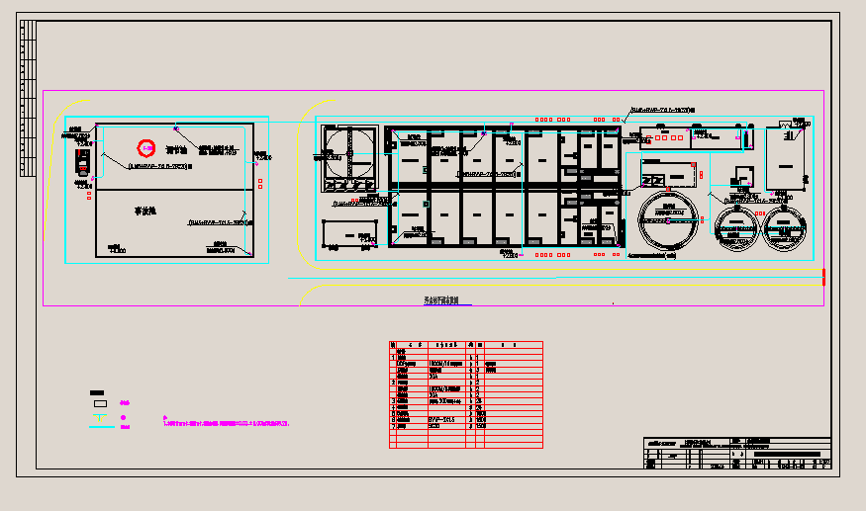

附件3环境风险源：

火炬
中间罐区
精醇
合成
压缩机
变换
低甲装置
硫回收
锅炉
空分
气化
煤储运
办公楼
中央控制室
食堂
循环水
循环水
烟气脱硫、布袋除尘、脱硝
污水处理
成品罐区
危废仓库

附件4 雨水 清净下水和污水收集管网：

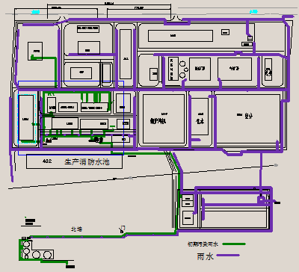

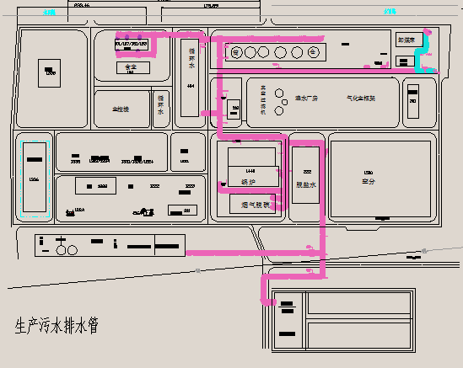

附件5公司交通路图、疏散路线图
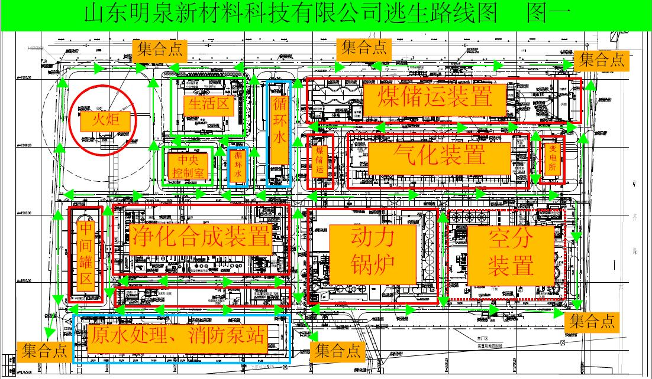

附件6 应急响应行动程序

初期应急响应程序流程图

关闭
Y
N
Y
N
接 警
信息反馈
工程抢险
警戒与交通管制
医疗救护
人群疏散
现场监测
警报
应急资源调配
救援行动
应急启动
人员救助
相关的应急人员

警情判断
响应级别

进入扩大应急 事态控制

Y

进入应急恢复

附件7 应急救援指挥组织机构

应急指挥组织机构

应急救援指挥部
总经理

指 挥

副总经理

副指挥

通讯联络及现场处理组
处置外协及事故调查组

医疗警戒组

应急保障组

环境应急监测组组

消防洗消组

办公室
合成事业部
动力事业部
环保事业部
技术事业部
生产事业部
气化事业部司

附件8 应急人员职责、姓名

应急指挥部成员及联系方式
序号 | 姓名 | 公司职务 | 应急救援中担任职务 | 手机
1 | 刘文举 | 董事长 | 总指挥 | 13805411096
2 | 巩波 | 总经理 | 副总指挥 | 13953127733
3 | 张其文 | 安全环保总监 | 副总指挥 | 13864103591
4 | 高振波 | 副总经理 | 副总指挥 | 13864115176
5 | 王晓东 | 副总经理 | 副总指挥 | 13793109770
应急小组成员及联系方式
序号 | 姓名 | 公司职务 | 应急救援中担任职务 | 手机
1 | 李涛 | 生产经理 | 通讯联络及现场处理组组长 | 13583169379
2 | 蒋济伟 | 调度 | 通讯联络组组长 | 15966302395
3 | 弥朋朋 | 调度 | 通讯联络组组长 | 13608921820
4 | 周承 | 调度 | 通讯联络组组长 | 13964002124
5 | 杨波 | 气化事业部经理 | 现场处理组组长 | 13793121890
6 | 张纪奇 | 动力事业部经理 | 现场处理组组长 | 13864016382
7 | 李宁 | 合成事业部经理 | 现场处理组组长 | 13589000428
8 | 陈蒙蒙 | 环保事业部副经理 | 环境应急监测组组长 | 13964178365
9 | 吕永新 | 安全事业部经理 | 消防洗消组组长 | 13853195497
10 | 高绍强 | 设备事业部经理 | 应急保障组组长 | 13789828998
11 | 隗春兰 | 职工医院院长 | 医疗警戒组组长 | 13969022240
12 | 王春丽 | 技术事业部经理 | 处置外协及事故调查组组长 | 13964023003

附件9 应急抢险救援队伍及装备
序号 | 救援组 | 成 员 | 救 援 装 备
1 | 通讯联络及现场处理组 | 组 长：生产事业部经理  成 员：当班调度、事故事业部副经理、技术员、工长、岗长及相关人员 | 安全帽、密闭式防化服、无火花堵漏工具、铲、锄头、橡胶手套、空气呼吸器等  报话机、手机
2 | 医疗警戒组 | 组长：职工医院院长  成员：医务人员、电仪人员、非事故事业部副经理、工长、保卫科人员 | 担架、夹板、纱布、解毒药品、急救箱、呼吸器、急救车等  移动电话、固定电话、警戒线、扩音喇叭、个人防护用品
3 | 环境应急监测组 | 组 长：环保副经理、  成 员：环保员、化验员 | 检测管类、气体分析仪、COD测定仪、现场气体采样器、采样袋、个人防护用品等
4 | 应急保障组 | 组 长：设备事业部经理  成员：事故单位设备主任、检综检单位保全组长、电工、仪表组长 | 备用零部件、个人防护用品等
5 | 外协组及事故调查组 | 组 长：技术事业部经理  成 员：技术事业部成员及事故单位相关人员 | 移动电话、固定电话等办公用品
6 | 消防洗消组 | 组 长：安全事业部经理  成员： 非事故单位班组骨干 | 消防水带、消防枪、消防水炮、灭火器、防毒面具

附件10 相关外部电话
重大事故发生时，及时向外部相关部门进行求援，并及时通知周边单位，报警电话：

一、周边相关电话：
刁镇政府办公室：83511001
旧西村：孟永13156006168
新寨派出所：83541006
旧南村：李林新13953108579
旧北村：丁加第13583169066
水寨政府办公室：83501667
水寨派出所：83551006
水南村：刘延俊13573793011
彭刘村：温洪孝15166419166
张行村：张静亮13853153285
门口村：苑广芹 13854123757
田家村：穆开杰 13475401886
胡家村：张鸿越 13356689689
魏家村：魏务勇 15964017360
吉家村：吉发森 13335164972
赵邢村：赵繁林 13256720758
济南圣泉集团：办公室负责人：朱庆虎13969026188
安全负责人：陈德行13573166209
山东中氟化工科技有限公司：办公室负责人：吴绍仁15153117960 安全负责人：于维湖83117703
山东胜邦绿野化学有限公司：办公室负责人：杨新东88725005 安全负责人：李波15662687600
山东华氟化工有限责任公司：办公室负责人：黄伟15662699033 安全负责人：张光平15564113312
济南澳利新型肥料有限公司：办公室负责人：康庆祥83552787 安全负责人：李永明18906400277
山东晋煤日月化工有限公司：办公室负责人：曹成峰83551057 安全负责人：贺强18668911712
山东巴德士化工有限公司：安全负责人：夏恒镇18660174903
济南鲁洪环保材料有限公司：安全负责人：王延学13808937179
二、应急咨询服务电话：83552050
职业健康咨询电话：0531－88901456
三、外部救援单位联系电话：
1、消防大队：119；济空防化大队：83200248；化工园安办：83551016；环保办公室：83552621
2、急救电话：市医院120
3、政府有关部门联系电话：章丘区应急局：83263478；
四、上级有关部门联系电话：
1、章丘区应急局：83276353传真：83263478；
2、章丘区公安局指挥中心：85087000，传真：85087024；
3、章丘区消防大队：83323729，传真：83323728；
4、济南市环境生态局章丘分局：83263697，传真：83263697；
5、章丘区技术质监局：83212812；
6、济南市应急局：66608391，传真：66608391

附件11 环保应急设施

表1-1合成事业部环保应急设施清单
设施名称 | 数量 | 存放位置
消防炮 | 18 | 事业部各装置区周边
消防栓 | 52 | 事业部各装置区周边
围堰 | 7 | 低甲、变换、压缩氨储罐、合成、精馏液碱罐、中间罐区、成品罐区
应急砂 | 2 | 成品罐区
可燃气体报警仪 | 298 | 事业部各装置区内
危害警示牌 | 280 | 事业部各装置区内
紧急切断阀 | 16 | 压缩机、变换、硫回收、成品罐区、中间罐区
监控摄像头 | 38 | 事业部各装置区内
面罩 | 30 | 各岗位事故柜
水鞋 | 30 | 各岗位事故柜
雨衣 | 30 | 各岗位事故柜
防毒面具 | 120 | 各岗位事故柜
滤毒罐 | 120 | 各岗位事故柜
防化服 | 6 | 中间罐区、成品罐区事故柜
空气呼吸器 | 12 | 变换、硫回收、低甲、压缩机、合成、精馏、成品罐区
雨水池 | 2 | 低甲岗位南侧、成品罐区北侧
8kg干粉灭火器 | 216 | 事业部各装置区内
35kg干粉灭火器 | 50 | 事业部各装置区内
消防箱 | 87 | 事业部各装置区内
消防水带 | 210 | 事业部界区内各消防栓处
洗眼器 | 18 | 硫回收、循环水、压缩机、低甲、合成、中间罐区、成品罐区
消防通道
泡沫栓 | 27 | 中间罐区、成品罐区、装车站周边
应急灯
表1-2动力事业部应急设施组成及分布
设施名称 | 数量 | 存放位置
消防栓 | 27 | 热电主厂房的南侧、西侧、东侧、脱盐水厂房的东侧、污水配电室的南侧、东侧
消防炮 | 12 | 界区周边
应急砂 | 2 | 油库房内、厂房北侧（东北角）
消防铣 | 2 | 油库房内、厂房北侧（东北角）
有毒有害检测仪 | 2 | 分布车间脱硫装置区内
警示牌 | 40 | 分布车间脱硫、锅炉、污水、脱盐水等装置区内
连锁装置 | 1 | 各控制室DCS连锁控制
监控摄像头 | 82 | 分布车间锅炉、脱盐水、原水、污水等装置区内及操作室内
吸气长管 | 16 | 事故柜内
防毒面具 | 16 | 事故柜内
虑毒罐 | 16 | 事故柜内
洗眼器、淋洗器 | 5 | 车间脱硫岗位、脱盐水、污水界区内
空气呼吸器 | 4 | 事故柜内
应急灯 | 65 | 各岗位界区内
灭火器 | 140 | 分布车间各岗位
手电 | 15 | 锅炉、脱盐水、污水、脱硫岗位
雨衣 | 10 | 各岗位
雨鞋 | 10 | 各岗位
耳塞 | 82 | 操作室
安全帽 | 87 | 操作室
事故柜 | 4 | 锅炉、脱盐水、脱硫、原水岗位
爬梯护笼 | 13 | 分布车间锅炉、脱盐水、脱硫、原水等装置区内
防护栏 | 99 | 分布车间装置区内
安全阀 | 36 | 锅炉汽包、过热器及管道和高压加热器等
安全通道 | 7 | 锅炉东西侧马路、脱盐水东西侧马路、原水北侧马路、污水北侧及东侧马路
送风式长管 | 8 | 事故柜内
CO2灭火器 | 8 | 锅炉岗位界区内
消防稳压泵 | 2 | 消防泵站内
消防泵 | 3 | 消防泵站内
消防水带 | 99 | 各消防箱内
消防扳手 | 21 | 各消防箱内
轻型防护服 | 3 | 脱盐水事故柜、脱硫事故柜
护目镜 | 87 | 各岗位
耐酸手套 | 20 | 脱硫、脱盐水岗位
隔热服 | 1 | 锅炉事故柜内
隔热手套 | 5 | 锅炉事故柜内
围堰 | 2 | 脱盐水酸碱罐围堰、脱硫氨水槽围堰
防护罩 | 103 | 煤气炉炉条机、风机、吹风气污水凉热水泵
防尘口罩 | 32 | 锅炉输煤、放渣用
有机面罩 | 5 | 脱硫岗位
表1-3气化事业部应急物资装备储备清单
设施名称 | 数量 | 存放位置
消防炮 | 12 | 气化框架、渣水框架周围
消防栓 | 30 | 气化事业部周围
高架消防炮 | 4 | 气化框架东、南、西、北角
防爆铁锨 | 10 | 集中存放物资仓库
灭火器（8kg） | 888 | 气化各岗位
监控摄像头 | 52 | 气化、渣水各楼层
防毒面具 | 40 | 气化现场操作室事故柜
一氧化碳滤毒罐 | 40 | 气化现场操作室事故柜
硫化氢滤毒罐 | 40 | 气化现场操作室事故柜
自动苏醒器 | 2 | 气化现场操作室事故柜
可燃气体报警仪 | 4 | 岗位操作室
警示牌 | 121 | 各岗位生产区、厂房
安全帽 | 51 | 个人佩戴
危险告知牌 | 4 | 气化事业部现场周围
手推式35kg灭火器 | 22 | 气化现场
事故柜 | 4 | 各操作室内
避雷针 | 4 | 高架炮顶

附件12 公司周围环境目标、位置图
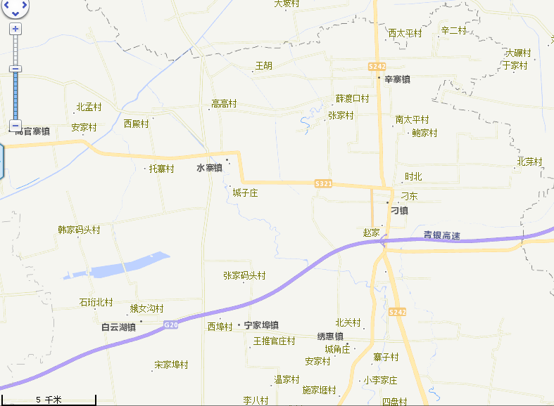

附件13 危险废物处理合同

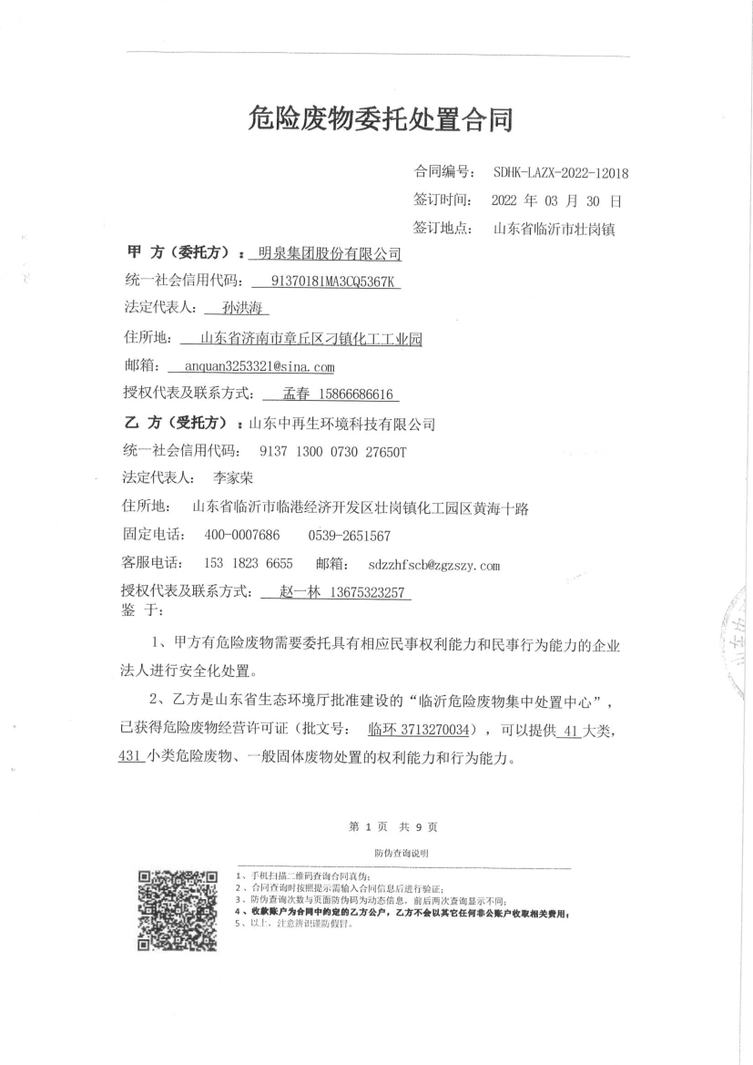

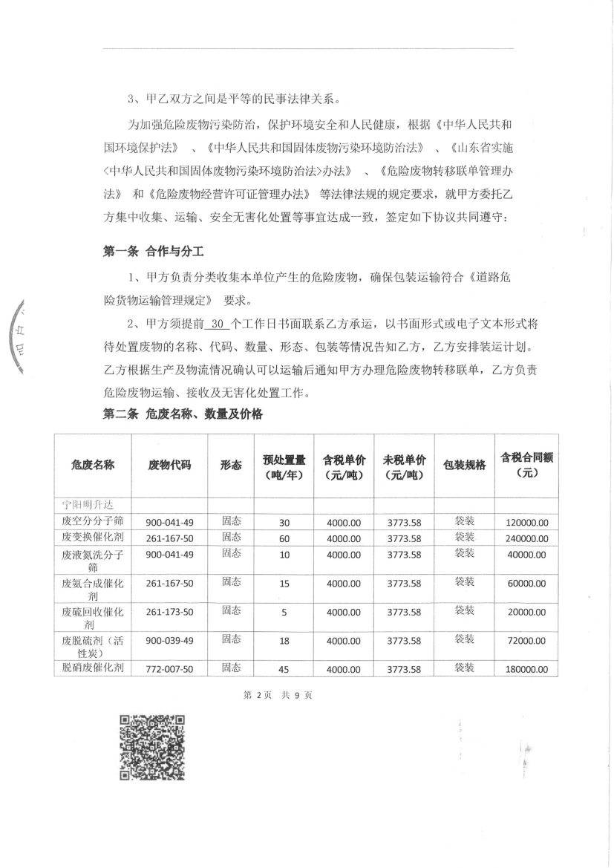

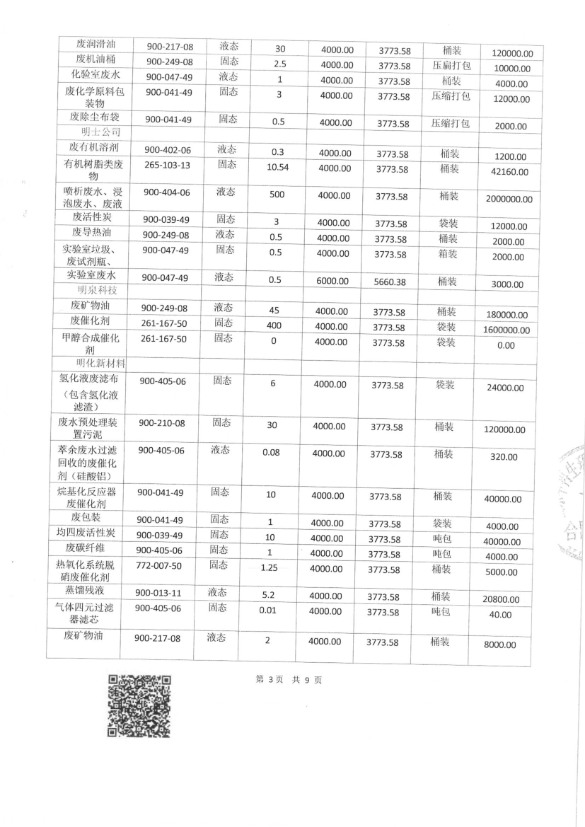

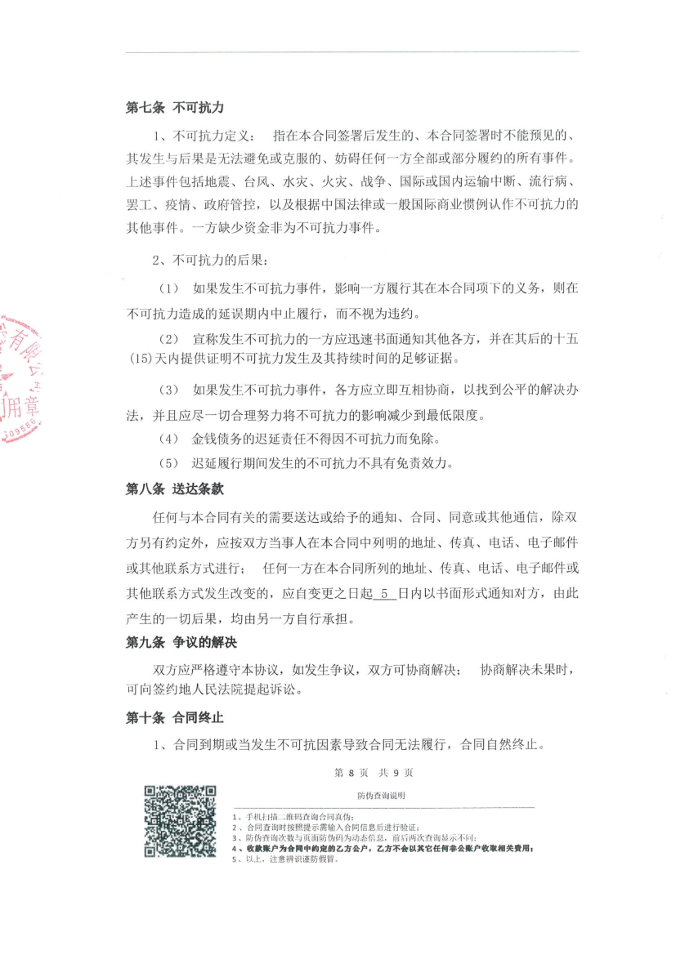

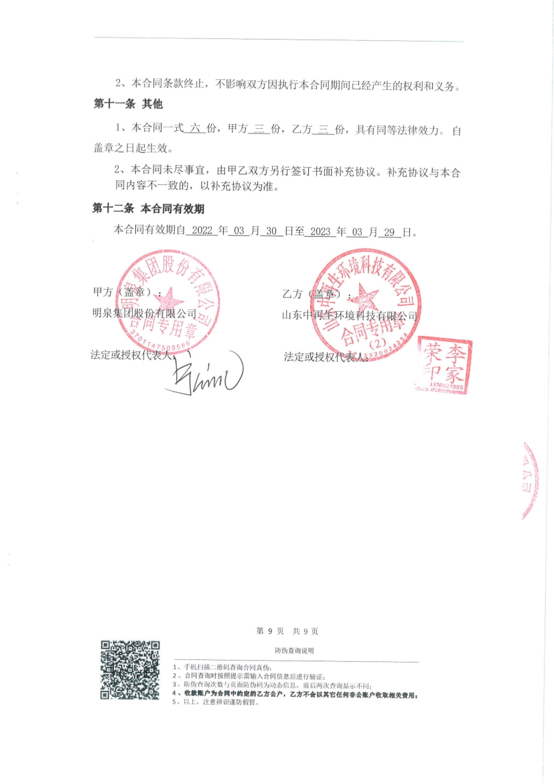

附件14环境风险评价文件
根据《山东明泉新材料科技有限公司环境风险评估报告》第七部分分析如下：
7 企业突发环境事件风险等级
根据环办[2014]34号文件《企业突发环境事件风险评估指南（试行）》要求，企业突发环境事件风险等级分为重大、较大和一般三级，这是实现分级管理和重点管理的基础。环境风险等级高低与企业设计的化学物质及其存在量、生产工艺和环境风险防控水平、周边环境风险受体有关，是企业的固定属相。可以通过减少化学物质的量、选择风险低的替代品、提高风险防控水平等措施来降低风险。
通过定量分析企业生产、使用、存储的化学物质数量与其临界量的比值（Q），评估工艺过程与环境风险控制水平（M）以及环境风险受体敏感性（E），按照矩阵法将企业突发环境事件风险等级划分为一般环境风险、较大环境风险和重大环境风险三级，分别用蓝色、黄色和红色标识。评估程序见图7-1。
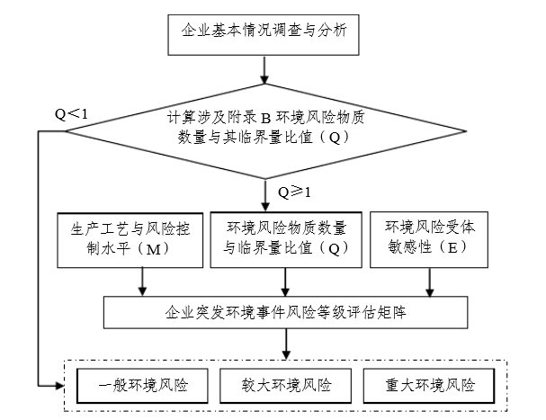
图 7-1 突发环境事件风险评估流程示意图

7.1 化学物质数量与临界量比值（Q）
判断企业生产原料、产品、中间产品、副产品、催化剂、辅助生产物料是否涉及《企业突发环境事件风险评估指南试行》附录B中所列化学物质，计算所涉及化学物质在厂界内的最大存在总量（如存在量呈动态变化，则按公历年度内某一时刻最大存在的总量计算）与其在附录B临界量的比值Q：
（1）当企业只涉及一种化学物质时，该物质的总数量与其临界量比值，即为Q；
（2）当企业存在多种化学物质时，则按式（1）计算物质数量与其临界量比值（Q）：
式中：q₁、q₂、… q_{n}----每种化学物质的最大储存总量，t；
Q₁、Q₂、… Q_{n}----每种化学物质的临界量，t。
当Q＜1 时，企业直接评为一般环境风险等级，以Q 表示。
当1≤Q 时，将Q 值划分为：（1）1≤Q＜10，（2）10≤Q＜100，（3）Q≥100，分别以Q1、Q2、Q3 表示。
企业化学物资最大储存总量和临界量表见表7-1。
表7-1 企业化学物资最大储存总量和临界量表
危险化学品名称 | 储存方式 | 最大存量/吨 | CAS号 | 危险特性 | 临界量/  吨
甲醇 | 罐装 | 19160 | 67-56-1 | 易燃液体 | 500
液氨 | 生产装置 | 16 | 7664-41-7 | 毒性气体 | 7.5
煤气 | 生产装置 | 851.9 | / | 毒性气体 | 7.5
硫化氢 | 生产装置 | 5.02 | 7783-06-4 | 易燃气体 | 2.5
将表7-1中最大储存总量/临界量相加，可得：Q=156.05，Q≥100，以Q3表示。

7.2 生产工艺与环境风险控制水平（M）
采用评分法对企业生产工艺、安全生产控制、环境风险防控措施、环评及批复落实情况、废水排放去向等指标进行评估汇总，确定企业生产工艺与环境风险控制水平。企业评估分值及划分分别见表7-2与表7-3。
表7-2 企业生产工艺与环境风险控制水平评估指标
评估指标 |  | 企业现状 | 分值
生产工艺 |  | 生产工艺涉及有氧化工艺、合成工艺、新型煤化工工艺，均属于《重点监管危险化工工艺目录》中的工艺 | 取生产工艺最高分值20分
 |  | 其他高温或高压、涉及易燃易爆等物质的工艺过程（1套） | 取生产工艺最高分值20分
安全生产控制 | 消防验收 | 消防未验收 | 0分
安全生产控制 | 安全生产许可 | 暂未取得安全生产许可证 | 不涉及
安全生产控制 | 危险化学品安全评价 | 未开展危险化学品安全评价 | 0分
安全生产控制 | 危险化学品重大危险源备案 | 根据《危险化学品重大危险源辨识》（GB18218-2009），本项目构成重大危险源，已备案；主装置区备案号：BA5370181[2017]007号；甲醇罐区备案号：BA5370181[2017]008号 | 0分
水环境风险防控措施 | 截流措施 | 罐区均设有1.5m或2m高围堰，设置有导排系统，并设有切断阀门；生产装置区设有围堰或导流沟 | 0分
水环境风险防控措施 | 事故排水收集措施 | 厂区建有自流式事故池，事故废水可通过导排系统自流到事故池 | 0分
水环境风险防控措施 | 清净下水系统防控措施 | 厂区实行雨污分流制，清净下水通过管网排入雨水管网，雨水总排口设有切断阀门，并建有初期雨水池 | 0分
水环境风险防控措施 | 雨水系统防控措施 | 厂区实行雨污分流制，雨水通过管网排入雨水管网，雨水总排口设有切断阀门，并建有初期雨水池 | 0分
水环境风险防控措施 | 生产废水系统防控措施 | ①受污染的循环冷却水、雨水、消防水等排入生产污水系统或独立处理系统；且  ②生产废水排放前设监控池，能够将不合格废水送废水处理设施重新处理；且  ③如企业受污染的清净下水或雨水进入废水处理系统处理，则废水处理系统应设置事故水缓冲设施；  ④具有生产废水总排口监视及关闭设施，有专人负责启闭，确保泄漏物、受污染的消防水、不合格废水不排出厂外。 | 0分
大气环境风险防控措施 | 毒性气体泄漏紧急处置装置 | 设有紧急切断阀门 | 0分
大气环境风险防控措施 | 生产区域或厂界毒性气体泄漏监控预警系统 | 设有可燃气体报警器和有毒气体报警器 | 0分
环评及批复的其他环境风险防控措施落实情况 |  | 严格落实环评及批复文件的要求的环境风险防控设施 | 0分
废水排放去向 |  | 经污水处理站处理后排入章齐沟 | 4分
合计 |  |  | 23分
表7-3 企业生产工艺与环境风险控制水平
工艺与环境风险控制水平值（M） | 工艺过程与环境风险控制水平
M＜25 | M1类水平
25≤M＜45 | M2类水平
45≤M＜60 | M3类水平
M≥60 | M4类水平
由表知，企业工艺过程与环境风险控制水平为M1类水平。

7.3 环境风险受体敏感性（E）
根据“3.2企业周边环境风险受体情况”中的描述，企业业周边5公里范围内居住区、医疗卫生、文化教育、科研、行政办公等机构人口总数约为46880人，大于1万人，小于5万人；因此项目环境风险受体敏感性属于类型2（E2）。

7.4 企业环境风险等级划分
根据《企业突发环境事件风险评估指南（试行）》，环境风险受体敏感性为类型2（E2）时，按表确定企业环境风险等级。
表7-4 类型2（E2）——企业环境风险分级表
环境风险物质数量与临界量（Q） | 生产工艺过程与环境风险控制水平（M）
环境风险物质数量与临界量（Q） | M1 类水平 | M2 类水平 | M3 类水平 | M4 类水平
1≤Q＜10 | 一般环境风险 | 较大环境风险 | 较大环境风险 | 重大环境风险
10≤Q＜100 | 较大环境风险 | 较大环境风险 | 重大环境风险 | 重大环境风险
100≤Q | 较大环境风险 | 重大环境风险 | 重大环境风险 | 重大环境风险
由表7-4得出，企业环境风险等级为较大环境风险。

附件15 主要危险物性质及应急处置措施
1、甲醇
概述 | 又称“木醇”或“木精”。是无色有酒精气味易挥发的液体。有毒，误饮5～10毫升能双目失明，大量饮用会导致死亡。易燃，其蒸气与空气可形成爆炸性混合物。遇明火、高热能引起燃烧爆炸。与氧化剂接触发生化学反应或引起燃烧。在火场中，受热的容器有爆炸危险。能在较低处扩散到相当远的地方，遇明火会引着回燃。燃烧分解一氧化碳、二氧化碳、水。有剧毒。甲醇对人体有强烈毒性，因为甲醇在人体新陈代谢中会氧化成比甲醇毒性更强的甲醛和甲酸（蚁酸），因此饮用含有甲醇的酒可引致失明、肝病、甚至死亡。误饮4毫升以上就会出现中毒症状，超过10毫升即可因对视神经的永久破坏而导致失明，30毫升已能导致死亡。
健康危害 | 健康危害：对中枢神经系统有麻醉作用对视神经和视网膜有特殊选择作用，引起病变；可致代射性酸中毒。  急性中毒：短时大量吸入出现轻度眼上呼吸道刺激症状（口服有胃肠道刺激症状）；经一段时间潜伏期后出现头痛、头晕、乏力、眩晕、酒醉感、意识朦胧、谵妄，甚至昏迷。视神经及视网膜病变，可有视物模糊、复视等，重者失明。代谢性酸中毒时出现二氧化碳结合力下降、呼吸加速等。  慢性影响：神经衰弱综合征，植物神经功能失调，粘膜刺激，视力减退等。皮肤出现脱脂、皮炎等。
燃爆特性 | 空气中遇明火、高热能引起燃烧，与氧、氯混合易发生爆炸。
环境影响 | 对环境有严重危害，对水体、土壤和大气可造成污染。
急救措施 | 皮肤接触：脱去污染的衣着，用肥皂水和清水彻底冲洗皮肤。  眼睛接触：提起眼睑，用流动清水或生理盐水冲洗。就医。  吸入：迅速脱离现场至空气新鲜处。保持呼吸道通畅。如呼吸困难，给输氧。如呼吸停止，立即进行人工呼吸。就医。  食入：饮足量温水，催吐。用清水或 1％硫代硫酸钠溶液洗胃。就医。
操作处置与  储存 | 操作处置注意事项：密闭操作，加强通风，操作人员必须经过专门培训，严格遵守操作规程，使用防爆型的通风系统和设备。防止蒸汽泄漏到工作场所空气中。避免与氧化钠接触。卸装时应注意流速（不超过3m/s）且有接地装置，防止静电积聚。搬运时要轻装轻卸，防止包装容器损坏。配备相应品种和数量的消防器材及泄漏应急处理设备，倒空的容器可能残留有害物。  储存注意事项：储存于阴凉、通风的库房。远离火种、热源。库温不宜超过30℃。保持容器密封。应与氧化剂、酸类、碱金属等分开存放，切忌混储。采用防爆型照明、通风设施。禁止使用易产生火花的机械设备和工具。储区应备有泄漏应急处理设备和合适的收容材料。
泄漏应急处置措施 | 迅速撤离泄漏污染区人员至安全区，并进行隔离，严格限制出入。切断火源。建议应急处理人员戴自给正压式呼吸器，穿防静电工作服。不要直接接触泄漏物。尽可能切断泄漏源。防止流入下水道、排洪沟等限制性空间。小量泄漏：用砂土或其它不燃材料吸附或吸收。也可以用大量水冲洗，洗水稀释后放入废水系统。大量泄漏：构筑围堤或挖坑收容。用泡沫覆盖，降低蒸气灾害。用防爆泵转移至槽车或专用收集器内，回收或运至废物处理场所处置。

2、液氨
概述 | 侵入途径：食入，吸入，皮肤及眼睛接触
健康危害 | 氨对人体的眼、鼻、喉等有刺激作用，吸入大量氨气能造成短时间鼻塞，并造成窒息感，眼部接触以造成流泪，接触时应小心。如果不慎接触过多的氨而出现病症，要及时吸入新鲜空气和水蒸气，并用大量水冲洗眼睛。氨气的密度为0.771g/L（标准状况下）氨很容易液化，在常压下冷却至-33.5℃或在常温下加压至700KPa至800KPa，气态氨就液化成无色液体，同时放出大量的热。液态氨汽化时要吸收大量的热，使周围物质的温度急剧下降，所以氨常作为制冷剂。氨极易溶于水，在常温、常压下，1体积水能溶解约700体积的氨。低浓度氨对粘膜有刺激作用，高浓度氨可造成组织溶解坏死，中毒严重者可引起死亡。
燃爆特性 | 空气中遇明火、高热能引起燃烧，与氧、氯混合易发生爆炸。
环境影响 | 对环境有严重危害，对水体、土壤和大气可造成污染。
急救措施 | 皮肤接触：立即脱去污染的衣着，用大量清水或2%硼酸液彻底冲洗，立即就医。  眼睛接触：立即提眼睑，用大量流动清水或生理盐水冲洗至少15分钟，立即就医。  吸入：迅速脱离现场至空气新鲜处，保持呼吸道通畅；如呼吸困难，给输氧；如呼吸停止，立即进行人工呼吸；就医。  食入：立即就医；勿催吐。
操作处置与  储存 | 操作处置注意事项：严加密闭，提供充分的局部排风和全面通风；操作人员必须经过专门培训，严格遵守操作规程；建议操作人员佩戴过滤式防毒面具(半面罩)，戴化学安全防护眼镜，穿防静电工作服，戴橡胶手套；远离火种、热源，工作场所严禁烟火；防止气体泄漏到工作场所空气中；避免与氧化剂、次氯酸漂白剂等酸类、卤素、金、银、钙、汞接触；搬运时轻装轻卸，防止钢瓶及附件破损。  储存注意事项：谨防容器受损；本品适宜室外或单独存放，室内储存应置于阴凉、通风处；远离火种、热源、库温不宜超过30℃；避易燃物，与其他化学物品分开存放，切忌混储，尤其是各类氧化剂、次氯酸物、碘和酸、食用化学品；采用防爆型照明、通风设施；禁止使用易产生火花的机械设备和工具；储区应备有泄漏应急处理设备；配备相应品种和数量的消防器材及泄漏应急处理设备；设立适当的警告标志，限制无关人员进入。
泄漏应急处置措施 | 少量泄漏：撤退区域内所有人员。防止吸入蒸气，防止接触液体或气体。处置人员应使用呼吸器。禁止进入氨气可能汇集的局限空间，并加强通风。只能在保证安全的情况下堵漏。泄漏的容器应转移到安全地带，并且仅在确保安全的情况下才能打开阀门泄压。可用砂土、蛭石等惰性吸收材料收集和吸附泄漏物。收集的泄漏物应放在贴有相应标签的密闭容器中，以便废弃处理。  大量泄漏：疏散场所内所有未防护人员，并向上风向转移。泄漏处置人员应穿上全封闭重型防化服，佩戴好空气呼吸器，在做好个人防护措施后，用喷雾水流对泄漏区域进行稀释。通过水枪的稀释，使现场的氨气渐渐散去，利用无火花工具对泄漏点进行封堵。  向当地政府和“119”及当地环保部门、公安交警部门报警，报警内容应包括事故单位；事故发生的时间、地点、化学品名称和泄漏量、危险程度；有无人员伤亡以及报警人姓名、电话。  禁止接触或跨越泄漏的液氨，防止泄漏物进入阴沟和排水道，增强通风。场所内禁止吸烟和明火。在保证安全的情况下，要堵漏或翻转泄漏的容器以避免液氨漏出。要喷雾状水，以抑制蒸气或改变蒸气云的流向，但禁止用水直接冲击泄漏的液氨或泄漏源。防止泄漏物进入水体、下水道、地下室或密闭性空间。禁止进入氨气可能汇集的受限空间。清洗以后，在储存和再使用前要将所有的保护性服装和设备洗消。

3、煤气
概述 | 标准状况下一氧化碳（carbon monoxide, CO）纯品为无色、无臭、无刺激性的气体。相对分子质量为28.01，密度1.250g/l，冰点为-207℃，沸点-190℃。在水中的溶解度甚低，极难溶于水。空气混合爆炸极限为12.5%～74%。一氧化碳进入人体之后会和血液中的血红蛋白结合，产生碳氧血红蛋白，进而使血红蛋白不能与氧气结合，从而引起机体组织出现缺氧，导致人体窒息死亡，因此一氧化碳具有毒性。一氧化碳是无色、无臭、无味的气体，故易于忽略而致中毒。在通常状况下，一氧化碳是无色、无臭、无味、难溶于水的气体，剧毒，熔点-207℃，沸点-191.5℃。标准状况下气体密度为1.25g/L，和空气密度(标准状况下1.293g/L）相差很小。
健康危害 | 一氧化碳在血中与血红蛋白结合而造成组织缺氧。急性中毒：轻度中毒者出现头痛、头晕、耳鸣、心悸、恶心、呕吐、无力；中度中毒者除上述症状外，还有面色潮红、口唇樱红、脉快、烦躁、步态不稳、意识模糊，可有昏迷；重度患者昏迷不醒、瞳孔缩小、肌张力增加、频繁抽搐、大小便失禁等；深度中毒可致死。慢性影响：长期反复吸入一定量的一氧化碳可致神经和心血管系统损害。
燃爆特性 | 空气中遇明火、高热能引起燃烧、爆炸。
环境影响 | 对环境有危害。
急救措施 | 吸入：迅速脱离现场至空气新鲜处。呼吸困难时给输氧。呼吸及心跳停止者立即进行人工呼吸和心脏按压术。就医。
操作处置与  储存 | 操作处置注意事项：密闭操作，加强通风，操作人员必须经过专门培训，严格遵守操作规程，使用防爆型的通风系统和设备。防止蒸汽泄漏到工作场所空气中。避免与氧化钠接触。卸装时应注意流速（不超过3m/s）且有接地装置，防止静电积聚。搬运时要轻装轻卸，防止包装容器损坏。配备相应品种和数量的消防器材及泄漏应急处理设备，倒空的容器可能残留有害物。  储存注意事项：储存于阴凉、通风的库房。远离火种、热源。库温不宜超过30℃。保持容器密封。应与氧化剂、酸类、碱金属等分开存放，切忌混储。采用防爆型照明、通风设施。禁止使用易产生火花的机械设备和工具。储区应备有泄漏应急处理设备和合适的收容材料。
泄漏应急处置措施 | 迅速撤离泄漏污染区人员至上风处，并立即隔离150m，严格限制出入。切断火源。建议应急处理人员戴自给正压式呼吸器，穿防静电工作服。尽可能切断泄漏源。合理通风，加速扩散。喷雾状水稀释、溶解。构筑围堤或挖坑以收容产生的大量废水。

